

КАКОЕ УДОБРЕНИЕ ЛУЧШЕ?

СИДЕРАТЫ!

СПРАВОЧНИК

2-е издание, дополненное

Киев


2009

Оглавление
ВСТУПЛЕНИЕ 3
Сидераты — универсальное, эффективное, простое и самое дешевое удобрение 4
Выращивание сидератов 6
Особенности применения сидератов 7
Сурепица озимая, сорт «Горлица» 15
Горчица белая 17
Рапс яровой, озимый 20
Редька масличная 23
Люпин желтый, узколистый 26
Горох полевой 29
Клевер красный, луговой (укр. — конюшина) 32
Донник (укр. — буркун) 35
Вика яровая, озимая 38
Рожь озимая 41
Овес 44
Суданка (сорго суданское) 46
Люцерна посевная 49

ВСТУПЛЕНИЕ
Каждый огородник, работающий на земле, всегда стремится улучшить ее плодородие. В ход идут самые разнообразные виды удобрений. На это тратятся силы, средства, время… Кто бы не хотел точно знать, какой все-таки метод наиболее эффективный?
Для многих земледельцев уже не секрет, что минеральные удобрения далеко не так эффективны, как это преподносят производители и продавцы «химии». Они хоть и пополняют почву минеральными элементами, но крайне негативно влияют на структуру почвы, червей и почвенные микроорганизмы. Если говорить прямо, химикат их просто убивают. А ведь уже давно доказано строгими научными методами, что именно усилиями червей и микроорганизмов образуется плодородный слой почвы, именно они удобряют почву и питают растения. Синтетические минеральные удобрения подрывают естественные ресурсы почвы. Именно поэтому многие прогрессивные земледельцы сейчас переходят на методы органического земледелия.
Итак, органические удобрения. Навоз? Определенно, у него много положительным сторон. Он естественен, хорошо пополняет запасы органики, азота, фосфора, калия, содержит много микроэлементов. Но есть и свои неудобства. Не рекомендуется использовать свежий навоз, так как существует очень большой риск вместе с питательными веществами внести различные заболевания и семена нежелательных сорняков. Крайне желательно, чтобы он перепрел в компостной куче. Навоз нужно собрать, завезти, прокомпостировать, разбросать по грядкам, — довольно много хлопот.
Может компост? Это прекрасное естественное удобрение, отличный корм для червей и почвенных микроорганизмов. Компостирование позволяет рационально использовать все органические отходы, и, несомненно, свидетельствует о высоком уровне культуры земледельца. И все-таки, если бы можно было обойтись без того, чтобы сначала собирать сорняки в компостную кучу, ждать, пока она перепреет, а потом тележкой развозить и разбрасывать компост на грядки, многие огородники вздохнули бы с облегчением.
А теперь внимание! Всех этих хлопот можно избежать. Но как? Растить навоз на грядках! Компостировать растительные остатки прямо на грядках! Иными словами, выращивать зеленое удобрение — растения-сидераты. Ведь это самый естественный и, в сочетании с плоскорезом Фокина и ЭМ-препаратами, самый эффективный способ повышения плодородия почвы. О нем и пойдет речь в этой брошюре.

Сидераты — универсальное, эффективное, простое и самое дешевое удобрение
Зеленое удобрение — это растения-сидераты, один из китов, на котором стоит органическое земледелие. Это растения, которые выращивают для повышения плодородия почвы.
В практике земледелия зеленое удобрение применяется с незапамятных времен. В Европе этот прием, заимствованный из Китая, начал распространяться в странах Средиземноморья уже со времен Древней Греции. Здесь уместно будет процитировать слова римского писателя и ученого Плиния Старшего, который жил в 23—79 годах нашей эры. Плиний Старший является автором 37-томной «Естественной Истории», которая представляет собой всеобъемлющую энциклопедию всяческих знаний древнего мира о природе. Наибольший раздел этой работы, 21-й том, посвящен описанию растительного царства. В отношении зеленого удобрения Плиний говорит следующее: «Все согласны с тем, что нет ничего полезнее люпина, если его до образования бобов заделать в почву плугом или двузубой мотыгой, или пучки люпина, срезанные возле поверхности почвы, закопать возле корней плодовых деревьев и кустов винограда… Это такое же хорошее удобрение, как и навоз».
В эпоху увлечения минеральными удобрениями, начиная с середины прошлого века и до наших дней, зеленое удобрение отошло на задний план и почти нигде не применялось. Теперь, с возрождением органического земледелия, оно снова приобретает большое значение.
Основное назначение сидератов — обогащать почву органическим веществом и азотом. В качестве зеленого удобрения используют бобовые и небобовые культуры, а чаще всего — их смеси. Растениям дают вырасти, развить корневую систему и зеленую массу, а потом их скашивают. В почве корневая система разлагается, превращается в гумус, обогащая ее органическим веществом и азотом. Источником азота служит бобовый компонент смеси, способный усваивать и накапливать в корневых клубеньках атмосферный азот. Скошенную массу или используют на компост, или покрывают ею поверхность почвы в качестве мульчи.
Корни сидератов разрыхляют и структурируют почву, улучшают ее водный и воздушный режим. В этом отношении ведущая роль принадлежит злаковым сидератам. Злаковые растения имеют широко разветвленную корневую систему, которая разделяет почву на мелкие комочки. Такое действие зеленого удобрения в особенности полезно для трудных уплотненных почв, в которые плохо проникают вода и воздух. Поэтому в чередовании культур или в севообороте, которые необходимо применять на огороде, очень важно отвести место и для зеленого удобрения, чтобы земля подвергалась структурирующему и оздоравливающему действию сидератов, примерно один раз в несколько лет.
На легких почвах положительное влияние зеленого удобрения состоит в увеличении водоудерживающей способности за счет обогащения органическим веществом. На тяжелых почвах злаковые и бобовые растения с глубокой корневой системой, такие как: люпин, люцерна, рожь, ячмень, разрыхляют глубокие пласты подпочвы, и это имеет большое значение для облегчения проникновения воды в почву и улучшение ее водного и воздушного режима. Культура, которая выращивается на зеленое удобрение, не дает никакой продукции в год выращивания, но оздоравливает почвы на 3—6 лет.
Одно из основных правил органического земледелия — никогда не оставлять почву без растительного покрова. Зеленые удобрения, которые растут до, после или в промежутках между основными культурами, создают плотный лиственный покров. Он защищает почву от выветривания и минерализации органического вещества, снижает вымывание питательных веществ в глубокие пласты и удерживает их в верхнем плодородном слое. Словом, выполняет роль живой мульчи.
Нужно ли заделывать зеленую массу сидератов в почву? Не советуем. Лучше всего срезать ее плоскорезом и оставить на грядке в качестве мульчи. Она прикрывает поверхность почвы, защищает ее от перегрева и переувлажнения, накапливает влагу, создает благоприятные условия для жизни червей, а со временем, распадаясь под действием микроорганизмов, выделяет минеральные элементы и питает ими растения. Это в особенности важно для легких песчаных почв, которые страдают от вымывания питательных веществ из верхнего пласта. Поэтому рекомендуется на легких почвах высевать зеленое удобрение осенью и оставлять его на зиму. На тяжелых почвах следует сеять сидераты с разветвленной корневой системой. В этом случае необходимости в заделке зеленой массы тоже нет. Корни сидератов прекрасно разрыхляют и структурируют землю. Если зеленую массу оставлять на поверхности, работы становится меньше, а результаты — лучше!
Зеленое удобрение выполняет важную фитосанитарную роль. Во-первых, оно подавляет рост сорняков, а для того, чтобы оно само не стало сорняком, необходимо скашивать его до образования семян и лучше всего в фазе бутонизации или начала цветения растений-сидератов. Это касается растений, которые быстро растут и дают много семян, типа рапса или горчицы. Во-вторых, некоторые виды зеленого удобрения способствуют очищению почвы от вредителей и болезней. Например, плотный посев горчицы значительно уменьшает количество проволочника.
Сидераты имеют большое значение для окультуривания осваиваемых участков. Они помогают восстановить плодородие почв, разрушенных строительными или другими работами, где машины и люди целиком уничтожили или уплотнили верхний слой.

Выращивание сидератов
ВЕСНОЙ время для высадки сидератов выбирают так, чтобы к высадке рассады они достаточно подросли, а к моменту срезания достигли фазы бутонизации. Рассаду высаживают в лунки, не срезая сидераты. В течение нескольких дней сидераты и рассада растут вместе. Это улучшает приживаемость рассады: сидераты защищают ее от солнца днем и в некоторой степени от заморозков ночью. Когда сидераты вырастут и начнут затенять рассаду, их необходимо подрезать плоскорезом Фокина или культиватором. Почва на грядке рыхлится (но ни в коем случае не перекапывается!) и мульчируется ботвой срезанных сидератов.
ЛЕТОМ также желательно восстанавливать глубокую структуру почвы на нескольких грядках, высадив на них сидераты с развитой корневой системой. На следующий год эта процедура повторяется на других грядках.
ОСЕНЬЮ, после уборки урожая по всей территории производится посев озимых сидератов. Весной озимые сидераты подрезают плоскорезом или культиватором, им же рыхлят почву на глубину до 5 см и делают посадки огородных культур.
При выращивании сидератов необходимо помнить главное: их не нужно перекапывать. Их нужно срезать плоскорезом или культиватором. Срезанную ботву оставляют на грядке в качестве мульчи или, по желанию, закладывают в компостную кучу. Но корневую систему перекапывать нельзя, так как в этом случае разрушается структура почвы и теряется весь смысл посева сидератов: восстановление гумуса и пористой структуры почвы в результате разложения корней сидеральных растений.
Для того, чтобы сидераты дали максимум зеленой массы в минимальные сроки рекомендуется применять ЭМ-препараты. В частности обработка сидератов Эмочками-Бокаши или раствором Эмочек при посадке и сразу после всходов значительно стимулирует их развитие. А при обработке ЭМ- препаратами после подрезания заметно ускоряет разложение растительных остатков.

Особенности применения сидератов
Зеленое удобрение преследует несколько целей и имеет несколько назначений. Одна какая-нибудь культура не может удовлетворить сразу все запросы. Поэтому важно определить, какое действие необходимо в первую очередь, и выбирать соответствующую культуру или определить смесь культур.
Действие зеленого удобрения сильно зависит от возраста растений. Молодые и свежие растения богаты азотом, они быстро разлагаются в почве и быстро выделяют азот. В более зрелом возрасте, когда растения образовали жесткий стебель, они разлагаются медленнее, так как органические вещества, которые идут на постройку почвенного гумуса (являющегося основой плодородия), становятся трудноразлагаемыми. Зрелые растительные ткани богаты углеродом и обеднены азотом. Микроорганизмам, разлагающим их, для жизнедеятельности не хватает азота, и они этот недостаток компенсируют за счет поглощения азота из почвы, отнимая его у растений. Поэтому при заделке зрелой растительной массы незадолго до посева основной культуры в почве может возникнуть дефицит азота, который отрицательно повлияет на рост основной культуры. С учетом всех этих соображений рекомендуется заделывать зеленое удобрение в период бутонизации до начала цветения, когда растения еще не очень грубые.
Зеленое удобрение, в особенности злаково-бобовые смеси, не уступает навозу по способности обогащать почву гумусом и азотом, но уступает по обогащению некоторыми другими питательными элементами. Это легко объяснить: сколько зеленое удобрение взяло минеральных элементов из почвы, столько же оно и возвращает после отмирания. Азот и гумус составляют исключение, так как их количество увеличивается за счет способности растений использовать азот и углерод из воздуха. Поэтому зеленое удобрение не исключает целиком внесения навоза, компоста, органических удобрений, обогащенных калием, кальцием, фосфором и т.д., но позволяет уменьшить их дозу.
Необходимо так же сказать несколько слов и о фосфоре. Фосфор входит в состав почвенных минералов, но в форме, труднодоступной для питания растений. Следует пояснить, что значит высвобождение труднорастворимого фосфора. Корни растений выделяют органические кислоты, которые, взаимодействуя с почвенными минералами, переводят фосфор в растворимое состояние. Особенно активны в этом отношении бобовые и горчица. К тому же некоторые бобовые и горчица своими глубоко проникающими корнями поглощают фосфор из глубоких слоев подпочвы. Фосфор накапливается в надземной части этих растений и в их корневой системе. После заделки в почву и разложения растительных остатков верхний слой почвы обогащается содержащимися в них органическими соединениями фосфора, которые под действием микроорганизмов трансформируются в доступную для растений форму. Так что следующая после этого зеленого удобрения культура растет на почве, обогащенной доступным фосфором.
Возможно и отрицательное действие зеленого удобрения, которое может проявиться вследствие ошибок в его использовании или выборе культур. Увеличение засоренности может быть следствием позднего скашивания обсемененных растений. Также если опоздать со срезанием сидератов, имеющих мощную корневую систему, они разрастутся так, что рыхлить почву станет сложно. Увеличение заболеваемости растений — следствие несоблюдения правил чередования культур.
Разные виды зеленых удобрений неодинаковы в своих требованиях к условиям произрастания. Одни устойчивы к переувлажнению, другие — к засухе. Одни требуют высокого плодородия почвы, другие хорошо растут и на бедных почвах. Сообразно с вашими условиями вы можете выбрать те культуры, которые вам подходят.
В Таблице 1 приведена характеристика требований к почве основных культур, используемых на зеленое удобрение. Графа "Вынос питательных веществ" характеризует требования растений к плодородию: чем выше вынос, тем более требовательна культура.
В выборе культуры на зеленое удобрение необходимо также знать, как быстро она растет, какова ее продуктивность накопления зеленой массы, какими питательными элементами она обогатит почвы. Эти данные приведены в Таблице 2.
Необходимо также знать, к какому ботаническому семейству относится каждая культура. Это нужно для того, чтобы наладить правильное чередование культур. Растения, принадлежащие к одному семейству, поражаются одними и теми же вредителями и болезнями. Поэтому нельзя размещать подряд зеленое удобрение и основную культуру, принадлежащие к одному и тому же семейству. Например, нельзя сеять на зеленое удобрение горчицу, рапс, масличную редьку, относящиеся к семейству крестоцветных, перед посадкой всех видов капусты, редиса, редьки. Во избежание таких ошибок приведена Таблица 3.

Таблица 1 Особенности различных сидератов и их требования к почве
Корневая система | Вид растений |  | Вынос питательных веществ из почвы* |  | Скорость развития** |  | Предпочитаемый тип почвы  от-до | Предпочитаемая реакция  от-до
Азотфиксаторы
Глубокая,  150—200 см | Люпин синий | +++ |  | XX |  | Легкие -средние |  |  | Очень  кислая -  нейтральная
Глубокая,  150—200 см | Люпин желтый | +++ |  | X |  | Легкие |  |  | Кислая
Глубокая,  150—200 см | Люпин белый | +++ |  | XX |  | Средние-тяжелые |  |  | Кислая -слабощелочная
Глубокая,  150—200 см | Донник | ++ |  | X |  | Любые |  |  | Слабокислая -щелочная
Средняя, 80—150 см | бы кормовые | + |  | X |  | Средние-тяжелые |  |  | Слабокислая -щелочная
Средняя, 80—150 см | Вика посевная | ++ |  | X |  | Легкие -тяжелые |  |  | -»-
Средняя, 80—150 см | Горох посевной | + |  | X |  | -»- |  |  | -»-
Средняя, 80—150 см | Сераделла | +++ |  | XX |  | Легкие |  |  | Очень кислая -  щелочная
Неглубокая, 0—80 см | Вика мохнатая | ++ |  | Зимующая |  | Любые |  |  | Очень кислая -щелочная
Неглубокая, 0—80 см | Горох полевой | " |  | X |  | - »- |  |  | Очень кислая -щелочная
Неглубокая, 0—80 см | Клевер инкарнатный | ++ |  | Зимующий |  | - »- |  |  | -»-
Неглубокая, 0—80 см | Клевер гибридный | + |  | XX |  | - »- |  |  | -»-
Не бобовые
Глубокая, 150—200 см | Горчица | + |  | XXX |  | Любые |  |  | Очень кислая -щелочная
Глубокая, 150—200 см | Гречиха | +++ |  | XXX |  | Бедные |  |  | Кислая -нейтральная
Средняя, 80—150 см | Рапс | + |  | Зимующий |  | Легкие -тяжелые |  |  | Кислая -щелочная
Средняя, 80—150 см | Сурепица | + |  | Зимующая |  | -»- |  |  | Кислая — слабощелочная
Средняя, 80—150 см | Редька масличная | + |  | XX |  | - »- |  |  | -»-
Средняя, 80—150 см | Фацелия | ++ |  | XXX |  | - »- |  |  | Кислая -щелочная

*Вынос питательных веществ из почвы: + слабый; ++ средний; +++ высокий.
**Развитие: медленное х; быстрое хх; очень быстрое ххх.
Таблица 2 Характеристики сидератов
Культура | Накопление биомассы, ц/га |  |  |  | Кол-во дней** | Аккумулировано в общей биомассе питательных веществ, кг/га
Культура | Зеленая масса | Корневые остатки |  | Всего | Кол-во дней**
 |  |  |  |  |  |  |  | N | Р₂О₅ | K₂O | Всего
Люпин однолетний | 526 | 80 |  | 606 | 80 | 231 | 63 |  | 209 |  | 503
Донник желтый | 189/334* | 41/172 |  | 228/506 | 90 | 104/230 | 38/12 |  | 155/310 |  | 298/612
Донник белый | 183/420 | 50/120 |  | 233/540 | 90 | 113/251 | 46/96 |  | 142/299 |  | 301/646
Горох кормовой | 219 | 85 |  | 304 | 80 | 117 | 71 |  | 215 |  | 403
Вика | 257 | 54 |  | 311 | 90 | 160 | 73 |  | 201 |  | 434
Сераделла | 402 | 38 |  | 440 | 90 | 116 | 53 |  | 222 |  | 390
Редька масличная | 462 | 23 |  | 485 | 50 | 86 | 66 |  | 248 |  | 399
Сурепица | 343 | 101 |  | 444 | 55 | 135 | 55 |  | 241 |  | 432
Фацелия | 317 | 26 |  | 343 | 60 | 78 | 52 |  | 196 |  | 327
Бобы кормовые | 157 | 20 |  | 177 | 80 | 58 | 24 |  | 59 |  | 141
* В числителе — показатели развития за первый под, в знаменателе — за второй год
** Период от сева до наибольшей продуктивности
Таблица 3 Справочная таблица о принадлежности овощных культур и сидератов к ботаническим семействам.

Ботаническое семейство | Овощные культуры | Зеленое удобрение
Бобовые (накопители азота) | Бобы, фасоль, горох, соя | Клевер, вика яровая и озимая, горох посевной и полевой, люпин желтый, белый, синий, бобы кормовые, люцерна
Капустные  (крестоцветные) | Все виды капусты, горчица листовая, редис, редька, репа, кресс-салат, брюква | Горчица, редька масличная, рапс яровой и озимый, сурепица
Сельдерейные (зонтичные) | Морковь, пастернак, петрушка, сельдерей, тмин, укроп, фенхель | —
Лебедовые (маревые) | Шпинат, свекла, мангольд | —
Луковые (лилейные) | Все виды лука, чеснок | —
Тыквенные | Огурцы, тыква, патиссоны, кабачки, дыни, цуккини | —
Валериановые | Валериана овощная | —
Пасленовые | Томаты, картофель, перец, баклажаны | —
Гидрофилы | — | Фацелия
Мятликовые (злаковые) | Кукуруза | Рожь, овес, пшеница, сорго


Овощи и сидераты, принадлежащие к одному семейству, не следует выращивать на одной грядке.
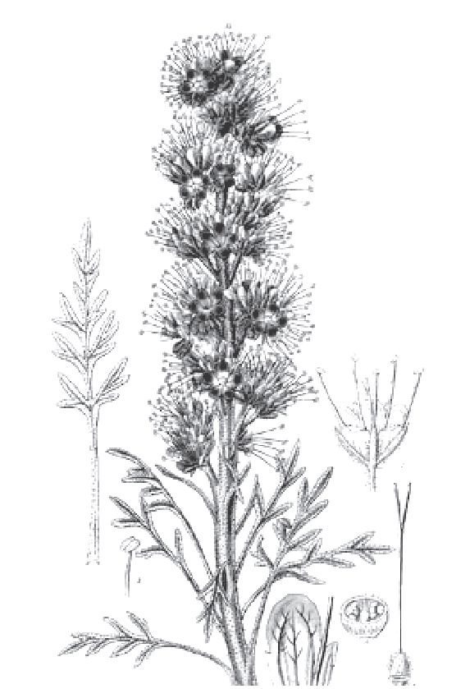
Фацелия
Однолетнее одноукосное растение семейства водолистковых (гидрофилов).
Идеальное зеленое удобрение, прекрасная кормовая и медоносная культура.
Фацелия считается идеальным растением для огородников. Очень быстро растет, образовывая большую зеленую массу. Нежная листва фацелии быстро разлагается и служит хорошим азотным удобрением. Неприхотлива, выращивается в самых разнообразных условиях, на бедных песчаных и каменистых почвах. Фацелия — хороший медонос. Если сеять ее с весны к началу июля, она будет цвести все лето и осень. Зацветает через 6 недель после посева.
Зеленое удобрение. После разложения в почве биомасса фацелии становится легкоусвояемым удобрением, а почва пополняется органикой и гумусом. За 40—45 дней набирает 200—300кг зеленой массы на сотку, что равноценно внесению туда 300кг навоза. За лето можно получить 3—4 севооборота. Такая скороспелость позволяет в любое время сезона, в особенности после сбора урожая, без внесения навоза сделать из трудных почв высококачественный участок, после чего можно 2—3 года получать высокие урожаи даже без удобрений.
Почвообразующие и почвозащитные качества. Фацелия не только обогащает почву органикой и легкоусвояемыми минеральными соединениями и микроэлементами, но прекрасно разрыхляет, структурирует землю. Трудные, глинистые почвы превращает в легкие, сыпучие, насыщенные воздухом, что значительно улучшает рост и созревание плодов, овощей, ягод, картофеля. Покрывая почву зимой, защищает от глубокого промерзания, задерживает снег, содействуя накоплению влаги. Защищает от засух, водной и ветровой эрозии.
Фитосанитарные качества. Фацелия является естественным оздоровителем почв и окружающей среды. Обеспечивает быстрое смыкание травостоя и подавляет сорняки. Преодолевает такие сорняки как мокрица и другие однолетние, путем изменения кислотности почв от кислой к нейтральной. Предупреждает появление вирусных (фитофтора), грибковых (корневые гнили и другое) заболеваний. Если посеять фацелию в смеси с бобами — резко снижается численность брухуса (гороховой зерновки), тли, клубеньковых долгоносиков и других паразитов. Ее нектар привлекает многих энтомофагов (хищных насекомых), которые уничтожают плодожорок, листоверток, яблоневого цветоеда и других вредителей. От соседства с фацелией гибнет саранча, почвенные нематоды, поражающие картофель и корнеплоды, исчезает проволочник.
Кормовая культура. Фацелия — замечательная кормовая культура для домашних животных, своими питательными качествами превосходит вико-овсяные и другие смеси. Животные значительно меньше болеют и быстрее набирают вес.
Медоносная культура. Хороший медонос и пыльценос, что способствует лучшему опылению и завязыванию плодов. Своими голубыми цветками она привлекает пчел, обеспечивая 250—300кг меда с гектара, а в особо благоприятных условиях — до 1 тонны. Для сравнения: гречка дает с гектара 50—70 кг, горчица белая —100 кг меда. Пчелы "пасутся" на фацелии и в немедосборные периоды — от ранней весны до глубокой осени, с раннего утра до вечера.
Выращивание. Фацелия может быть предшественником любой овощной культуры. Способна расти в зонах рискованного земледелия и давать хороший урожай от снега до снега, от марта- апреля до октября. Ее можно высевать под зиму, рано весной, осенью после сбора урожая даже поздних культур. Благодаря короткому периоду вегетации можно высевать 3—4 раза за сезон. Широко используется как пожнивная, поукосная культура. Хорошо выращивать в смеси с быстрорастущими кормовыми культурами. В чистом виде фацелия обычно дает меньший выход питательных веществ, чем в смеси с бобовыми. Рассаду томатов, капусты, огурцов можно высаживать под покров фацелии. Рассада прекрасно приживается и обгоняет в росте и развитии такую же рассаду, растущую на голых грядках. Хорошо используется как мульча в междурядьях картофеля. При заморозках отмирает, самосева в следующей культуре не происходит.
Почвы. Неприхотливая, растет на каменистых и супесчаных почвах.
Влажность. Засухоустойчивая.
Температура. Холодоустойчивая. Выдерживает похолодание до —9°С.
Освещенность. Теневыносливая, хорошо растет под кронами деревьев.
Посев. Хорошие результаты дает посев фацелии с июля по август. Ширина междурядий 10—15 см, глубина 1—2 см. Норма высева 120 г на сотку.
Подготовка почв. Рыхление почв плоскорезом Фокина или культиватором — достаточный и оптимальный способ обработки, повышающий плодородие почв и сохраняющий силы земледельца. Для получения лучшего урожая следует использовать органические удобрения (Биовит) и препараты эффективных почвенных микроорганизмов (ЭМ-препараты: Эмочки, ЭМ-А, Эмочки-Бокаши, Азогран).
Срезание. Уборку начинают в фазе бутонизации (через 7—8 недель после посева) и заканчивают в начале цветения, так как позже уменьшается содержание питательных веществ. Подрезают плоскорезом Фокина или культиватором, предварительно полив раствором ЭМ-препаратов. Обработка ЭМ-препаратом ускоряет процессы ферментации и создает благоприятные микробиологические условия, которые приводят к обогащению почв питательными веществами и микроэлементами.

Внимание! Процессы разложения остатков растений, гумификации проходят только при наличии влаги в почве. Поэтому сидерация без дополнительного орошения эффективна только в условиях Полесья и Западной Украины, на Юге — только при орошении, в Центральных районах требует поливов во время засух.

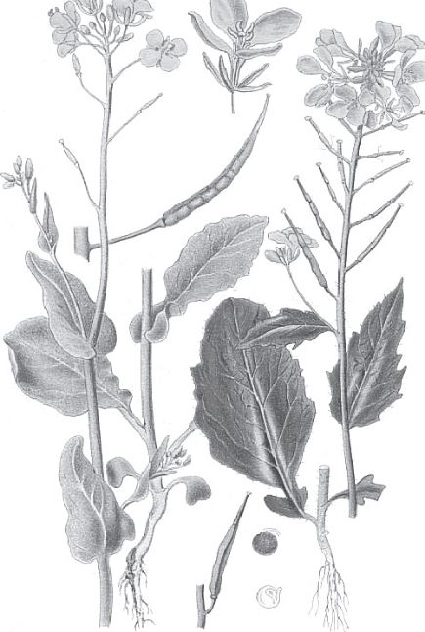
Сурепица озимая, сорт «Горлица»
Растение семейства крестоцветных.
Зеленое удобрение, кормовая и медоносная культура.
Скороспелая, высокоурожайная, зимостойкая, засухоустойчивая.
Улучшает физическое и фитосанитарное состояние почв, значительно повышает урожайность. Обеспечивает 250—400 кг зеленой массы на сотку. Сорт «Горлица» получен вследствие целенаправленной селекции в отделе новых культур Национального ботанического сада НАН Украины.
Зеленое удобрение. После разложения в почве биомасса горлицы становится легкоусвояемым удобрением, а почва пополняется органикой и гумусом. На одном квадратном метре посева следующей весной получается вместе с корневой системой 2,5—4 кг и больше органических удобрений. Способна поглощать труднорастворимые питательные элементы, недоступные для других растений и переводить в легкодоступные.
Почвообразующие и почвозащитные качества. Хорошо разрыхляет, структурирует, облегчает почву, повышает ее воздухо- и влагоемкость.
Фитосанитарные качества. Активно оздоравливает почвы. В ее плотном травостое гибнут сорняки. Улучшает условия жизнедеятельности почвенных микроорганизмов и червей, при разложении служит им кормом. Это, в свою очередь, приводит к уменьшению заболеваний растений и повышению урожайности.
Выращивание. «Горлица» растет и развивается без ухода. Посев от ранней весны до второй-третьей декады августа во влажную выровненную почву. При весеннем или раннелетнем посевах сурепица сорта «Горлица» кустится, быстро идет в рост, через 50—60 дней образовывает плотный травостой, но, как озимая форма, не цветет и не образовывает семя. Кроме этого, она в летний период занимает полезную площадь огорода. Поэтому наиболее целесообразный срок посева — после сбора картофеля, овощей, но не позднее третьей декады августа. Чтобы растения успешно перезимовали, в розетке должно образоваться 5—6 листков до заморозков в октябре — начале ноября. Свои семена можно получить в июне после созревания растений.
Почвы. Неприхотлива. Чтобы повысить ее урожай на бедных почвах, перед посевом можно внести азотосодержащие органические удобрения и ЭМ-препараты (Эмочки, ЭМ-А, Эмочки-Бокаши).
Влажность. Засухоустойчивая.
Температура. Зимостойкая.
Освещенность. Нетребовательная.
Посев. Сеять «Горлицу» можно от ранней весны до второй-третьей декады августа во влажную выровненную почву. Перед посевом участок следует неглубоко разрыхлить, выровнять. Сеять в россыпь или рядками на глубину 1—1,5 см, чтобы семя легло в уплотненное влажное ложе. После картофеля и овощей разбросанные семена заделывают железными граблями. В благоприятных условиях всходы появляются на 3—4-й день.
Подготовка почв. Рыхление почв плоскорезом Фокина или культиватором — достаточный и оптимальный способ обработки, повышающий плодородие почв и сохраняющий силы земледельца. Для получения лучшего урожая следует использовать органические удобрения (Биовит) и препараты эффективных почвенных микроорганизмов (ЭМ-препараты: Эмочки, ЭМ-А, Эмочки-Бокаши; Азогран).
Срезание. Для удобрения под урожай следующего года «Горлицу» следует срезать в фазе развитой розетки осенью, когда образовались бутоны или началось цветение. Высота в начале цветения — 130—140 см. Подрезают плоскорезом Фокина или культиватором, предварительно полив раствором ЭМ-препаратов. Обработка ЭМ-препаратом ускоряет процессы ферментации и создает благоприятные микробиологические условия, которые приводят к обогащению почв питательными веществами и микроэлементами.

Внимание! Процессы разложения остатков растений, гумификации проходят только при наличии влаги в почве. Крестоцветные сидераты не используют в качестве предшественника капусты!

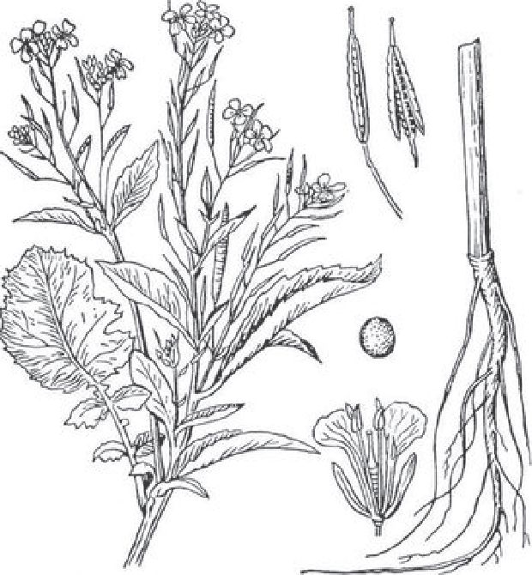
Горчица белая
Однолетнее растение семейства крестоцветных.
Зеленое удобрение, кормовая и медоносная культура.
Ценится за наибольшую способность быстро прорастать и наращивать относительно большую массу в короткий холодный период. Урожайность зеленой массы свыше 400 кг на сотку, в зеленой массе накапливает 22% органических веществ, 0,71% азота, 0,92% фосфора, 0,43% калия. Горчица является даже более эффективным удобрением, чем навоз. Во время цветения привлекает полезных насекомых.
Зеленое удобрение. После разложения в почве биомасса горчицы становится легкоусвояемым удобрением, а почва пополняется органикой и гумусом. Горчица значительно уступает бобовым сидератам по содержанию азота. Способна поглощать труднорастворимые питательные элементы, недоступные для других растений и переводить в легкодоступные. Эффективно поглощает питательные элементы из обрабатываемого пласта, предотвращая их вымывание в подпочву.
Почвообразующие и почвозащитные качества. Хорошо разрыхляет, структурирует, дренирует почву, повышает ее воздухо- и влагоемкость. Стержневая корневая система горчицы проникает на глубину до 2—3 м. Это одна из лучших культур для защиты почв от водной и ветровой эрозии весной и осенью, а если ее не скашивать, то и зимой. Задерживает снег, способствует меньшему промерзанию почв и, следовательно, большему накоплению влаги. В степных районах ее иногда для этого высевают одиночными рядами среди озимых.
Фитосанитарные качества. Активно оздоравливает почвы. Наличие во всех частях эфирных масел служит профилактическим средством от накопления вредителей (проволочника, слизняков, гороховой плодожорки) и грибных инфекций (ризоктониоза, парши картофеля). Улучшает условия жизнедеятельности почвенных микроорганизмов и червей, при разложении служит им кормом. Это, в свою очередь, приводит к уменьшению заболеваний растений и повышению урожайности. При севе в окультуренную почву эффективно подавляет развитие сорняков.
Кормовая культура. Качество зеленой массы по питательности приближается к комбикормам. В особенности ценится за высокое содержимое протеина в осенний период. Недостаток — в отсутствии многих витаминов и биологически активных веществ и наличии токсичных глюкозидов и горчичного масла, количество которых увеличивается по мере старения растения. Поэтому на зеленый корм и силос скашивают к цветению и дают животным в смеси с другими кормами не более 20—30 кг в сутки на одну корову. После измельчения лучше использовать корм в течение часа, так как масса самосогревается и вкусовые качества падают.
Медоносная культура. Медопродуктивность — 50—90 кг/га.
Выращивание. В качестве сидерата чаще выращивают после ранних овощных и озимых и ранних ярых зерновых, срезая к зиме. Иногда срезают весной, но удобрительная ценность при этом уменьшается. Сеют и весной, заделывая под озимые или другие культуры. Подсевают в разреженные посевы многолетних трав на последнем году их вегетации. Горчицу сеют, выращивают и срезают 2—3 раза за сезон, причем в последний раз за 1,5 месяца до наступления морозов.
Почвы. Требует окультуренных питательных связанных почв. Хорошо растет на дерно-подзолистых, удобренных органическими удобрениями. Может расти на супесчаных, окультуренных торфяных почвах. Не терпит тяжелых глинистых и заплывающих кислых почв и солончаков.
Влажность. Влаголюбивая, но в меньшей мере, чем редька масличная. В особенности требует влаги в период прорастания и бутонизации. Слабо засухоустойчивая.
Температура. Один из наиболее холодоустойчивых сидератов. Один из самых холодоустойчивых среди крестоцветных. Семена всходят при +1...+2°С, вегетация продолжается поздно осенью при +3...+4°С, всходы переносят заморозки до —4... —5°С.
Освещенность. Светолюбивая.
Посев. Сеют весной за месяц до посадки картофеля и поздних овощей или осенью после собирания урожая, с конца апреля до середины сентября. Всходы появляются на 3—4 день. Но при посеве после 10 августа (на Юге после 20-го) почвозащитные и фитосанитарные качества сидерат выполняет, а удобрительные — плохо, зеленой массы нарастает мало. На зеленое удобрение и корм сеют 120—150 г на сотку (ширина междурядий 15 см). При посеве вручную в россыпь, или после 10—20-го августа — 300—400 г на сотку. Глубина 2—3 см. После сева почву прикатывают. В качестве сидерата высевать лучше в смеси с бобовыми (через ряд). На семена и для медосбора сеют с шириной междурядий 30—45 см, уменьшая нормы высева.
Подготовка почв. Рыхление почв плоскорезом Фокина или культиватором — достаточный и оптимальный способ обработки, повышающий плодородие почв и сохраняющий силы земледельца. Для получения лучшего урожая следует использовать органические удобрения (Биовит) и препараты эффективных почвенных микроорганизмов (ЭМ-препараты: Эмочки, ЭМ-А, Эмочки-Бокаши; Азогран).
Срезание. Через 1—1,5 месяца после высева горчица вырастает до 15—20 см. Ее подрезают плоскорезом Фокина или культиватором, предварительно полив раствором ЭМ-препаратов. Обработка ЭМ-препаратом ускоряет процессы ферментации и создает благоприятные микробиологические условия, которые приводит к обогащению почв питательными веществами и микроэлементами. Под озимые заделывают не позднее чем за 3 недели до посева. При пожнивном выращивании за 2 недели до замерзания почв, никогда не позднее фазы начала образования семян.

Внимание! Процессы разложения остатков растений, гумификации проходят только при наличии влаги в почве.
Крестоцветные сидераты не используют в качестве предшественника капусты!

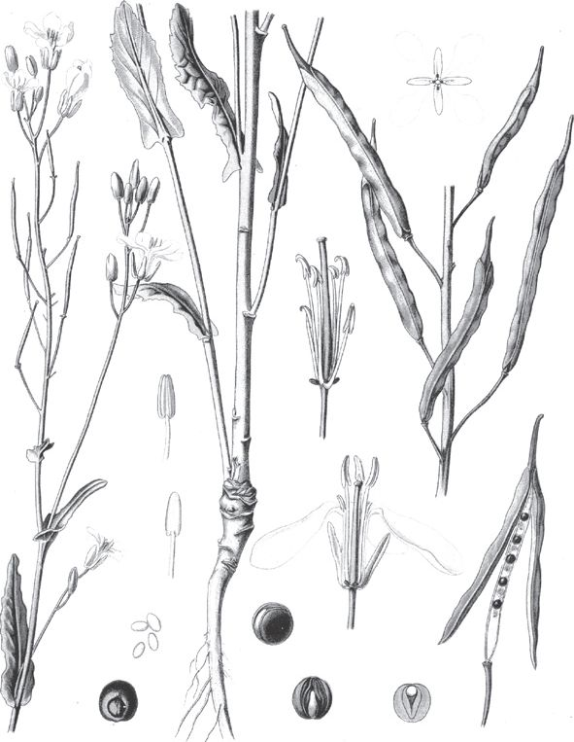
Рапс яровой, озимый
Однолетнее растение семейства крестоцветных.
Зеленое удобрение (сидерат), кормовая и медоносная культура.
Ценится за способность быстро отрастать и наращивать большую (наибольшую среди крестоцветных сидератов) зеленую массу в холодные осенние и весенние периоды. Наиболее подходящий для сидерации озимый рапс. Посеянный в конце лета, за осень и весну он наращивает много зелени, которая срезается под рассаду томатов, перца, баклажанов и др. Однако, озимый рапс наиболее требовательный среди крестоцветных сидератов к условиям выращивания.
Зеленое удобрение. После разложения в почве биомасса рапса становится легкоусвояемым удобрением, а почва пополняется органикой, гумусом. Обогащает почву органическим веществом, фосфором и серой. Рапс значительно уступает бобовым сидератам по содержанию азота. Эффективно поглощает питательные элементы из верхних слоев почвы, предотвращая их вымыванию в подпочву.
Почвообразующие и почвозащитные качества. Имеет глубокую и разветвленную корневую систему, которая разрыхляет и структурирует почву, повышает ее воздухо- и влагоемкость. Защищает почву от водной и ветровой эрозии. Озимый рапс задерживает снег, способствует меньшему промерзанию почв, большему накоплению влаги. Сплошной посев рапса на богатых почвах с высоким содержанием азота способствует связыванию нитратов и снижению их вымывания в почвенные воды.
Фитосанитарные качества. Активно оздоравливает почвы. Наличие во всех частях рапса эфирных масел служит профилактическим средством от накопления вредителей (проволочника) и болезней (ризоктониоза, парши картофеля). Улучшает условия жизнедеятельности червей и почвенных микроорганизмов, при разложении служит им кормом. Это в свою очередь приводит к уменьшению заболеваний растений и повышению их урожайности. При севе в окультуренные почвы подавляет развитие сорняков.
Кормовая культура. Зеленая масса рапса — высокопитательный и легкоперевариваемый корм. Содержит в 2 раза больше протеина, чем зеленая масса кукурузы или подсолнуха и много минеральных веществ. Может быть первой и последней культурой в зеленом конвейере. Недостаток — в наличии токсичных глюкозидов и эруковой кислоты, количество которых увеличивается по мере старения растения. Поэтому скашивают на зеленый корм и силос до цветения и дают животным в смеси с другими кормами, не более 20—30 кг в сутки на одну корову. После измельчения лучше использовать на протяжении часа, так как масса самосогревается и вкусовые качества падают.
Медоносная культура. Хороший медонос.
Выращивание. Озимый рапс (сидерат или корм) выращивают как предшественник рассадных культур. При весеннем посеве зеленую массу наращивает, но не цветет. Яровой созревает до укосной зрелости на месяц позже, зато он менее притязательный к условиям выращивания. За сезон можно успеть вырастить рапс и срезать его 2—3 раза, тем самым обеспечив землю питательными веществами и микроэлементами, а также обеспечив высокую микробиологическую активность почв.
Почвы. Высокие урожаи собирают на хорошо окультуренных черноземах и серых подзолистых почвах, хорошо дренированных, незамокающих, с нейтральной реакцией. Хорошо вырастает на удобренных супесчаных и суглинистых. Плохо растет на обедненных почвах с кислой реакцией. Не подходят тяжелые почвы, с застоем воды, солонцеватые, легкие песчаные. Яровой растет и на окультуренных торфяниках.
Влажность. Влаголюбивый. Но не переносит замокания. Яровой рапс более засухоустойчив.
Температура. Относительно холодоустойчивый, однако озимый рапс недостаточно зимостойкий. Гибнет от образования ледяных корок возле корневой шейки при ранневесенних оттепелях.
Освещенность. Менее требовательный, чем горчица и редька масличная.
Подготовка почв. Рыхление почв плоскорезом Фокина или культиватором — достаточный и оптимальный способ обработки, повышающий плодородие почв и сохраняющий силы земледельца. Для получения лучшего урожая следует использовать органические удобрения (Биовит) и препараты эффективных почвенных микроорганизмов (ЭМ-препараты: Эмочки, ЭМ-А, Эмочки-Бокаши; Азогран).
Посев. В Центральных и Западных районах озимый рапс сеют во 2-й декаде августа. В Южных — в 3-й декаде августа. При более поздних сроках может плохо перезимовать, а при более ранних — выпреть под снегом. На зиму должен войти высотой 25 см, с 6—8 листками. Яровой рапс высевают с конца марта по август и срезают до цветения или скашивают на компост. Ранние посевы более урожайные. Сеют и летом. На зеленый корм и удобрения сеют 150 г на сотку (ширина междурядий 15 см). При севе вручную или севе летом ярового рапса — 200 г на сотку. Глубина 2—3 см. Почву прикатывают. На семена и для медосбора сеют с шириной междурядий 30—45 см.
Срезание. За 1—1,5 месяца рапс вырастает до 20—30 см. После этого его подрезают плоскорезом Фокина или культиватором, предварительно полив раствором ЭМ-препаратов. Обработка ЭМ-препаратом ускоряет процессы ферментации и создает благоприятные микробиологические условия, которые приводят к обогащению почв питательными веществами и микроэлементами.

Внимание! Процессы разложения остатков растений, гумификации проходят только при наличии влаги в почве. Поэтому сидерация без дополнительного орошения эффективна только в условиях Полесья и Западной Украины, на Юге — только при орошении, в центральных районах требует поливов во время засух.
Крестоцветные сидераты не используют в качестве предшественника капусты!

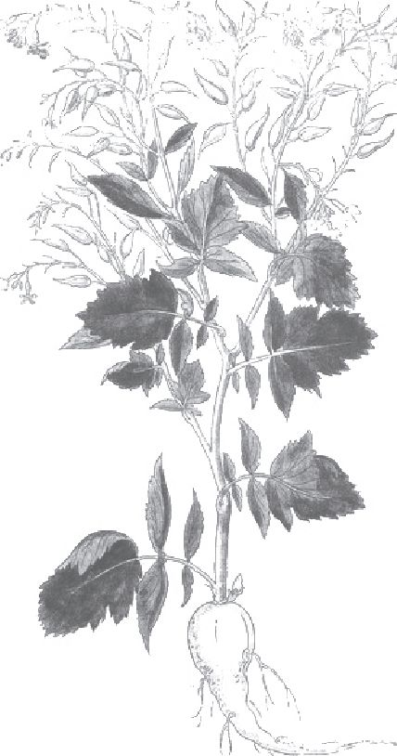
Редька масличная
Однолетнее растение семейства крестоцветных.
Зеленое удобрение, кормовая и медоносная культура.
Незаменима на тяжелых глинистых почвах. Ценится за способность быстро (почти как горчица белая) отрастать и наращивать относительно большую массу в холодный период. Среди других крестоцветных сидератов отмечается меньшей требовательностью к почвам и постоянством урожаев. Корневая система растения настолько сильная и так глубоко входит в почву, что может поднимать все нужные для ее роста компоненты, сильно разрыхляя и обогащая верхние слои. Хорошо переносит поздний посев. Используется в зонах нестабильного земледелия.
Зеленое удобрение. После разложения в почве биомасса редьки масличной становится легкоусвояемым удобрением, а почва пополняется органикой, гумусом. Редька значительно уступает бобовым сидератам по содержанию азота и немного уступает другим крестоцветным своими удобрительными качествами. Но имеет другие преимущества: хорошо приспосабливается к любым климатическим условиям, быстро растет на холоде, засухоустойчивая, подавляет нематоды. Эффективно поглощает питательные элементы не только из поверхностного пласта почв, предотвращая их вымывание вглубь, а и из глубоких слоев, возвращая питательные элементы в верхние.
Почвообразующие и почвозащитные качества. Хорошо разрыхляет, структурирует, дренирует как обрабатываемый, так и глубокие слои почвы, повышает их воздухо- и влагоемкость. Это одна из лучших культур для защиты почв от водной и ветровой эрозии осенью и весной, а если ее не скашивать, то и зимой. Задерживает снег, способствует меньшему промерзанию почв, то есть большему накоплению влаги.
Фитосанитарные качества. Активно оздоравливает почвы. Наличие во всех частях редьки эфирных масел служит профилактическим средством от накопления вредителей (проволочника) и грибковых болезней (ризоктониоза, парши картофеля), подавляет нематоду (кроме свекольной). Улучшает условия жизнедеятельности почвенных микроорганизмов и червей, при разложении служит им кормом. Это, в свою очередь, приводит к уменьшению заболеваемости растений и повышению урожаев. При севе в окультуренные почвы эффективно подавляет развитие сорняков.
Кормовая культура. Качество зеленой массы по питательности приближается к комбикормам. В особенности ценится за высокое содержание протеина в осенний период. Недостаток — в отсутствии многих витаминов и биологически активных веществ и наличии токсичных глюкозидов, количество которых увеличивается по мере старения растений. Поэтому скашивают на зеленый корм и силос к цветению и дают животным в смеси с другими кормами не более 20—30 кг в сутки на одну корову. После измельчения лучше использовать корм на протяжении часа, так как масса самосогревается и вкусовые качества падают.
Медоносная культура.
Выращивание. В качестве сидерата чаще выращивают после ранних овощных и озимых и ранних ярых зерновых, срезая к зиме. Сеют и весной, срезая под озимые, или под другие сидераты. Подсевают в разреженные посевы многолетних трав на последнем году вегетации.
Почвы. Требует более связанных питательных и окультуренных почв, чем злаковые и большинство бобовых, но среди крестоцветных сидератов наименее требовательная. Растет на питательных суглинистых и супесчаных почвах, осушенных и окультуренных торфяниках (слабо кислых, но не кислых). На дерново-подзолистых обязательно требует удобрения. Хороший сидерат для относительно трудных слабокислых почв.
Влажность. Влаголюбивая даже в большей степени, чем горчица белая.
Температура. Холодоустойчивая, но в меньшей мере, чем горчица белая.
Освещенность. Более требовательная, чем рапс озимый, семена световсхожие.
Подготовка почв. Поверхностная обработка плоскорезом или культиватором с последующим прикатыванием или выдержкой 2—3 недели. Рыхление почв плоскорезом Фокина или культиватором — достаточный и оптимальный способ обработки, повышающий плодородие почв и сохраняющий силы земледельца. Для получения лучшего урожая следует использовать органические удобрения (Биовит) и препараты эффективных почвенных микроорганизмов (ЭМ-препараты: Эмочки, ЭМ-А, Эмочки-Бокаши; Азогран).
Посев. Сеют с апреля и до середины сентября, но при севе после 10 августа (на Юге 20-го) почвозащитные и фитосанитарные качества сидерат выполняет, но удобряет плохо, зеленой массы нарастает мало. Наибольшие урожаи получают при севе в апреле. На зеленые удобрения и корм сеют с шириной междурядий 15 см, 200 г на сотку. При севе вручную в россыпь или после 10-го (20-го) августа — 350—400 г. Глубина 3—4 см. После сева в почву прикатывают. На семена и для медосбора сеют с шириной междурядий 30—45 см. Можно высевать в смеси с викой яровой в качестве ее опоры (на 1 г семян редьки 6 г семян вики).
Срезание. Под озимые срезают не позже чем за 3 недели до сева, при пожатвенном (поукосном) выращивании — за 2 недели до замерзания почв (всегда не позднее фазы начала образования семян). После сильных заморозков редька отмирает, ее сразу можно срезать. Подрезают плоскорезом Фокина или культиватором, предварительно полив раствором ЭМ-препаратов. Обработка ЭМ-препаратом ускоряет процессы ферментации и создает благоприятные микробиологические условия, которые приводят к обогащению почв питательными веществами и микроэлементами.

Внимание! Процессы разложения остатков растений, гумификации проходят только при наличии влаги в почве.
Крестоцветные сидераты не используют в качестве предшественника капусты!

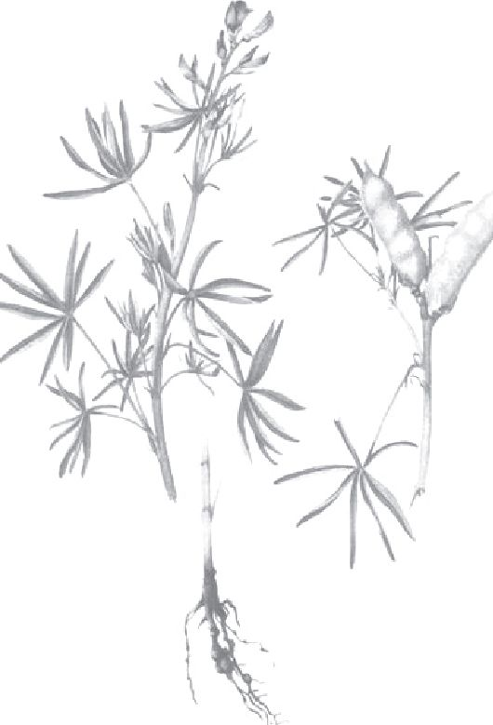
Люпин желтый, узколистый
Однолетнее растение семейства бобовых. Зеленое удобрение, кормовая культура. Используется в декоративных целях.
Признан наиболее эффективным сидератом для бедных легких почв с повышенной кислотностью. Даже на бедных почвах накапливает много зеленой массы, 300—400 кг на сотку. Существенно повышает плодородие суглинистых и супесчаных почв, целиком заменяет навоз, способствует раскислению почв.
Зеленое удобрение. После срезания и разложения в почве биомасса люпина становится легкоусвояемым удобрением, а почва пополняется органикой, гумусом. Больше других сидератов добывает из воздуха азота и накапливает его в почве (2 кг на сотку!) благодаря клубеньковым бактериям, которые развиваются на корнях. Также на корнях люпина живут микроорганизмы, которые превращают нерастворимые фосфаты в доступную форму. Зеленое удобрение из люпина по своим питательным качествам приравнивается к навозу. Поглощает труднорастворимые, недоступные другим растениям фосфаты и переводит их в легкодоступные формы. Эффективно поглощает питательные элементы не только из обрабатываемого пласта, предотвращая их вымывание, а и из глубоких слоев, возвращая питательные элементы в верхние.
Почвообразующие и почвозащитные свойства. Имеет хорошо разветвленную корневую систему, с помощью которой разрыхляет почву и поднимает минеральные вещества ближе к поверхности. Хорошо разрыхляет, структурирует, дренирует не только пахотный, но и подпахотный пласт почвы, повышает его воздухо- и влагоемкость. Защищает почву от водной и ветровой эрозии. Может быть использован для задержания снега и уменьшения промерзания почвы, что способствует большему накоплению влаги. Один из лучших сидератов для освоения и рекультивации легких слабокислых почв.
Фитосанитарные качества. Оздоравливает почву. Улучшает условия жизнедеятельности червей и почвенных микроорганизмов, при разложении служит им кормом. Это, в свою очередь, приводит к уменьшению заболеваемости растений и повышению урожайности.
Кормовая культура. По содержанию высококачественного легкоперевариваемого животными белка превосходит все зернобобовые культуры. В зеленой массе очень много макро- и микроэлементов, в зерне — жира. На кислых (РН<5,5) почвах люпин — наиболее продуктивная кормовая культура. Недостаток — в наличии токсичных алкалоидов, которые ухудшают вкусовые качества корма. Наименее алкалоидный — желтый и белый люпин. Синий люпин на корм почти не используют. Скашивают в фазе бутонизации, до окончания цветения.
Выращивание. Белым люпином занимают поле с весны до осени. Синий и реже желтый люпин сеют и после озимых зерновых и ранних овощей, но не позднее начала июля. Сначала люпин растет медленно и зарастает сорняками. Поэтому в хозяйствах его, как правило, подсевают под покровные культуры (озимые, зерновые, овес, однолетние травы). Покровная культура успевает дать урожай зерна или зеленой массы, а после ее скашивания (на высоком срезе) люпин активно нарастает и дает достаточный урожай. При этом получают за один сезон урожай из двух культур. Но в этом случае есть риск, что люпин перерастет покровную культуру или разредится (в особенности на бедных песчаных почвах в засуху). Поэтому, при отсутствии опыта, на небольших участках люпин высевают самостоятельно и борются с сорняками.
Почвы. Желтый люпин наиболее терпим к песчаным почвам. Люпин желтый не терпит щелочной реакции почвы. Узколистый люпин лучше других растет на кислых почвах, но отдает предпочтение среднесуглинистым и супесчаным со слабокислой и нейтральной реакцией. Синий и желтый люпин плохо мирятся с уплотнением почвы, образованием корки и излишком извести. Белый люпин больше других нуждается в питательных суглинистых почвах с нейтральным уровнем кислотности. Это единственный из люпинов, который растет на карбонатных почвах.
Влажность. Влаголюбивый, в особенности в период от посева до образования сомкнутого травостоя. Белый люпин наиболее засухоустойчивый.
Температура. Наиболее холодоустойчивый и морозостойкий — синий люпин, наиболее теплолюбивый — белый.
Освещенность. Светолюбивый.
Подготовка почвы. Удобрений требует в меньшей мере, чем другие сидераты. Азот и навоз не вносят, чтобы не подавлять азотфиксирующую деятельность клубеньковых бактерий. Рыхление почв плоскорезом Фокина или культиватором — достаточный и оптимальный способ обработки, повышающий плодородие почв и сохраняющий силы земледельца. Для получения лучшего урожая следует использовать органические удобрения (Биовит) и препараты эффективных почвенных микроорганизмов (ЭМ-препараты: Эмочки, ЭМ-А, Эмочки-Бокаши; Азогран).
Посев. Высевается поздней весной или в конце года. Сеют узкорядным способом (расстояние между рядами 15—30 см, между растениями 5—15 см) на глубину 2—3 см. Нормы высева: узколистый и желтый — 1500—2000 г на сотку, при севе вручную пожатвенном севе синего и при посеве белого люпина — до 3000 г на сотку. Семена должны быть скарифицированы (с потертой оболочкой). Значительно улучшает прорастание семян и развитие растений добавление ЭМ-препаратов, которые содержат клубеньковые бактерии. При выращивании на семена ширину междурядий увеличивают.
Срезание. Приблизительно через 8 недель после высева, когда появятся бутоны, но до того, как они приобретут окраску. Подрезают плоскорезом Фокина или культиватором, предварительно полив раствором ЭМ-препаратов. Обработка ЭМ-препаратом ускоряет процессы ферментации и создает благоприятные микробиологические условия, которые приводят к обогащению почвы питательными веществами и микроэлементами. Большие загрубелые стебли лучшее измельчить. Если же оставляют к весне для снегозадержания, учитывают, что удобрительное воздействие при этом резко уменьшается.

Внимание! Процессы разложения остатков растений, гумификации проходят только при наличии влаги в почве. Поэтому сидерация без дополнительного орошения эффективна только в условиях Полесья и Западной Украины, на Юге — только при орошении, в Центральных районах требует поливов во время засух.
Люпин лучше не сеять после бобовых культур и перед ними!

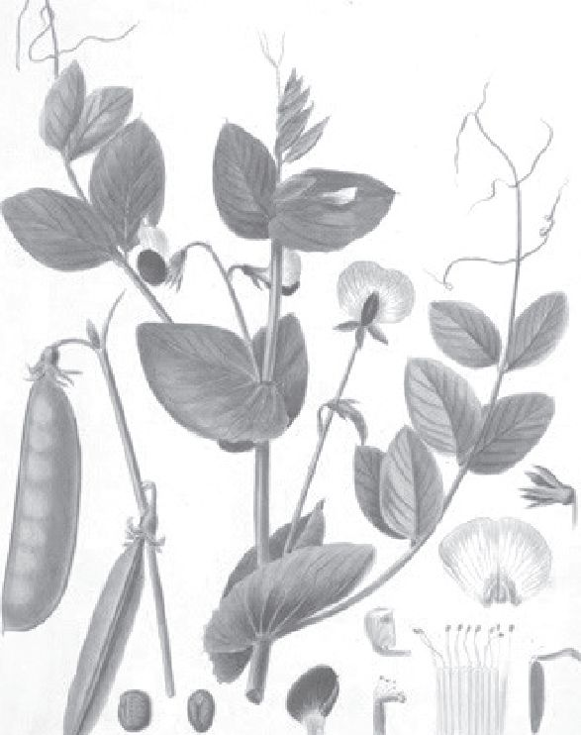
Горох полевой
Однолетнее растение семейства бобовых.
Зеленое удобрение, кормовая и медоносная культура.
Как сидерат ценится за скороспелость (одну из наилучших среди бобовых),что дает возможность использовать его в промежуточных посевах (перед озимыми или после озимых и ранних яровых зерновых и овощей). Горох посевной используют одновременно и на продовольственные цели, и на удобрение.
Зеленое удобрение. После разложения в почве биомасса становится легкоусвояемым растениями удобрением, а почва пополняется органикой, гумусом. Благодаря клубеньковым бактериям, которые развиваются на корнях, добывает из воздуха азот и накапливает его, хотя и менее чем донник, люцерна и люпин, но значительно большее, чем любые крестоцветные и злаковые сидераты.
Почвообразующие свойства. Дренирует, улучшает структуру почвы, повышает ее воздухо- и влагоемкость.
Фитосанитарные качества. Оздоравливает почвы. Улучшает условия жизнедеятельности червей и почвенных микроорганизмов, при разложении служит им кормом. Это, в свою очередь, приводит к уменьшению заболеваемости растений и повышению урожайности. При плотном посеве в окультуренные почвы подавляет развитие сорняков.
Кормовая культура. Традиционная кормовая культура с большим содержимым белка, высокой биологической ценностью и усвояемостью. Используют на зеленый корм, сено, силос. Начинают использовать с началом массового цветения, но максимальный прирост зеленой массы приходится на период плодообразования, поэтому целесообразно скашивать в поздние сроки вегетации.
Медоносная культура.
Выращивание. Вегетативный рост наиболее интенсивно протекает от бутонизации до цветения. Прирост зеленой массы достигает максимума в период плодообразования. Максимальная азотфиксация — в период массового цветения. На продовольственные цели и на семена выращивают самостоятельно, высеивая в апреле-мае. На зеленый корм и удобрение для получения большего урожая лучшего качества целесообразно высевать в смесях с "поддерживающими" культурами (так как стебли у гороха вьющиеся). С овсом, суданской травой, кормовыми бобами, кукурузой и другими — в соотношении 3:1. Как сидерат выращивают чаще в качестве промежуточной культуры: или высевают ранней весной и заделывают под озимые, или сеют после озимых, ранних овощей. Следует учитывать, что при поздних посевах горох чаще поражается болезнями и вредителями). Для пожнивных посевов лучше использовать горох кормовой. Иногда используют в качестве покровной культуры для однолетних и многолетних трав, скашивая на высоком срезе, если подпокровная культура начнет активно нарастать.
Почвы. Требует окультуренных питательных средних по механическому составу почв с нейтральной реакцией. Не выносит песчаных, тяжелых, глинистых, кислых, переувлажненных. Горох кормовой менее требователен, растет и на супесчаных и торфяных почвах, но лучшие урожаи дает там же, где и горох полевой.
Влажность. Влаголюбивый, в особенности в периоды прорастания семян и плодообразования. Чувствительный к засухе, не выносит избыточной влаги.
Температура. Холодоустойчивый, слабо морозостойкий. Горох кормовой более морозостойкий.
Освещенность. Светолюбивый, угнетается при нехватке света. Растение длинного дня.
Подготовка почвы. Лучшие предшественники гороха — озимые и пропашные культуры: кукуруза, свекла, картофель, овощные и бахчевые культуры. Рыхление почв плоскорезом Фокина или культиватором — достаточный и оптимальный способ обработки, повышающий плодородие почв и сохраняющий силы земледельца.
Посев. Сеют на глубину 3—5 см, на легких и сухих почвах — до 7 см. Норма высева 2 кг на сотку, ширина междурядий 7—15 см. При ручном и летнем посеве до 3—3,5 кг. На семена сеют с шириной междурядий 15—30 см. Нормы высева гороха кормового несколько меньшие.
Срезание. За 3 недели до посева озимых или в фазе молочной зрелости. Подрезают плоскорезом Фокина или культиватором, предварительно полив раствором ЭМ-препаратов.

Внимание! Процессы разложения остатков растений, гумификации проходят только при наличии влаги в почве. Поэтому сидерация без дополнительного орошения эффективна только в условиях Полесья и Западной Украины, на Юге — только при орошении, в Центральных районах требует поливов во время засух.
Рекомендуется севооборот: не следует сеять горох по гороху.

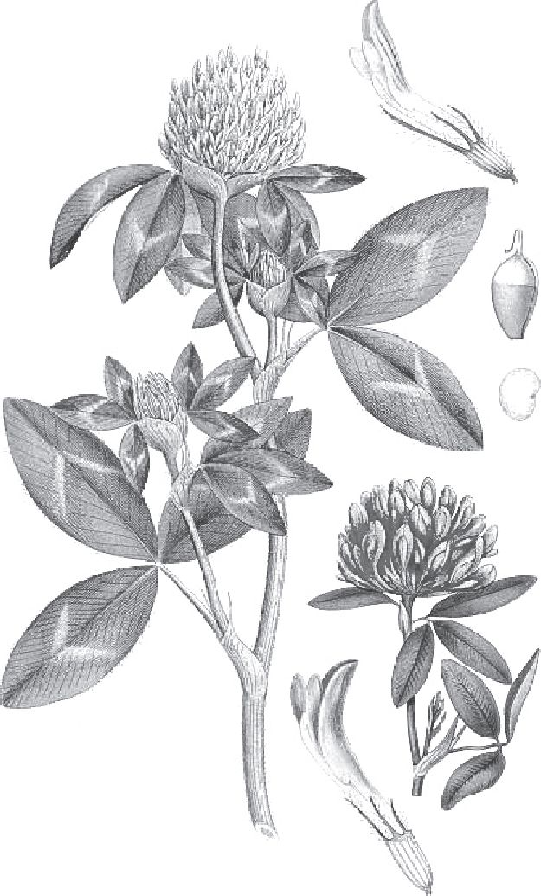
Клевер красный, луговой (укр. — конюшина)
Многолетнее растение семейства бобовых.
Зеленое удобрение, кормовая и медоносная культура.
Используется в декоративных целях.
Хотя и не настолько урожайный, как многолетний люпин, донник, люцерна, а все же один из наилучших сидератов. В Китае плодородие почв на протяжении тысячелетий удерживали на высоком уровне главным образом благодаря сидерации клевером. Средняя урожайность сена 35—40кг на сотку, высокая — 70—1 00кг на сотку. Семена собирают в среднем 1—1,5 кг с сотки, высокая урожайность 3—4 кг с сотки.
Зеленое удобрение. Очень хорошее. После разложения в почве биомасса клевера становится легкоусвояемым удобрением, а почва пополняется органикой, гумусом. Обогащает почву калием. Благодаря клубеньковым бактериям, которые развиваются на корнях, добывает из воздуха азот и накапливает его. Красный клевер фиксирует азот наравне с однолетним люпином, что значительно больше чем вика, горох, кормовые бобы. Розовый клевер фиксирует азота в 1,5 раза меньше, белый — еще меньше. Эффективно поглощает питательные элементы из обрабатываемого пласта, предотвращая их вымывание в подпахотный. Также корень клевера способен усваивать фосфор из труднорастворимых соединений.
Почвообразующие и почвозащитные качества.
Эффективно улучшает структуру почвы, разрыхляет, облегчает почву, повышает ее воздухо- и влагоемкость. Одно из лучших растений (в особенности клевер белый и в меньшей мере розовый) для защиты поверхностного слоя почвы от водной и ветровой эрозии, для закрепления склонов (при условии обеспечения его влагой).
Фитосанитарные качества. Оздоравливает почву. Улучшает условия жизнедеятельности червей и почвенных микроорганизмов, при разложении служит им кормом. Это в свою очередь приводит к уменьшению заболеваний растений и повышения урожайности.
Кормовая культура. Универсальная кормовая культура. Охотно поедается животными. Используется на зеленый корм, сено, силос, выпас. Содержит много белка, минеральных веществ, витаминов, протеина. По питательности уступает только люцерне. В сене клевера содержится 12—13% белка и до 75 мг на 1 кг каротина.
Медоносная культура. Интенсивно цветет летом, до ранней осени. Прекрасно посещается пчелами, медопродуктивность — 1—1,3 ц/га.
Выращивание. Красный клевер выращивают 2—3 года, иногда до 6 (самый высокий урожай на втором году), розовый 5—8, белый до 19 (в смеси со злаковыми). Если красный клевер планируют выращивать больше 2 лет, целесообразно сеять в смеси с люцерной хмелевидной (1:2), тимофеевкой (2:1), кострицей луговой (овсяницей луговой) (1:1), райграсом многолетним и др. Без орошения выращивают только в Полесье, Западной Украине и в Лесостепи. Наиболее урожайный красный (2 укоса, а при щедром орошении до 4); розовый — менее (1 укос), белый малоурожаен и как традиционный сидерат значения не имеет, зато это прекрасная пастбищная и газонная (чрезвычайно декоративная!) культура. Ее укосы используют на удобрение. Белый сеют в смеси с люцерной хмелевидной (1:2), другими декоративными и злаковыми травами. Сеют весной и летом. Клевер сначала растет медленно и зарастает сорняками. Поэтому наиболее часто его высевают под покров озимых и яровых зерновых, однолетних трав, которые скашивают на высоком срезе, если клевер начнет активно нарастать. Без покрова сеют только на небольших окультуренных участках. Если есть возможность, сорняки пропалывают. В первый год клевер подкашивают на высоте 12—15 см перед цветением, но не позднее августа — начала сентября, если планируют оставлять на зиму. Благодаря теневыносливости часто используют для сидерации междурядий сада. В травостое держится 2—3 года.
Почвы. Клевер красный лучше растет на питательных гумусовых средних по механическому составу, влажных, но без застоя воды почвах с низкой кислотностью. Хорошо растет на слабокислых суглинистых почвах. Плохо растет на песках, не развивается на очень кислых и засоленных почвах. Розовый менее привередлив, предпочитает хорошо структурированные и дренированные влажные супесчаные и суглинистые почвы. Лучше других переносит кислые (но не очень) почвы. Белый нетребователен, хорошо растет и на минеральных, и на торфяных почвах, лучше других — на глинистых, но хорошо структурированных, дренированных, хорошо сохраняющих влагу.
Влажность. Требовательные и не засухоустойчивые, в особенности белый, так как имеет поверхностную корневую систему. Розовый менее требователен к увлажнению, лучше переносит весеннее затопление.
Температура. Холодоустойчивый, зимостойкость низкая, но чаще гибнет от высоких температур летом, чем от низких зимой. Розовый клевер более зимостойкий чем красный. Хорошо развитый клевер первого года жизни выдерживает снижение температуры до —16 ... —17°С, а с 2-го на 3-й год — лишь до —10 ... —12°С.
Освещенность. Растение длинного дня, относительно теневыносливое.
Подготовка почвы. Рыхление почв плоскорезом Фокина или культиватором — достаточный и оптимальный способ обработки, повышающий плодородие почв и сохраняющий силы земледельца. Для получения лучшего урожая следует использовать органические удобрения (Биовит) и препараты эффективных почвенных микроорганизмов (ЭМ- препараты: Эмочки, ЭМ-А, Эмочки-Бокаши; Азогран).
Посев. Сеют в россыпь под покров озимых и яровых зерновых, однолетнего райграса и других трав после высева покровной культуры. Семена клевера мелкие, поэтому надо тщательно следить за глубиной их заделки. В большинстве случаев она должна быть 1—2 см. На легких почвах можно заделывать на глубину 3 см. Норма 170 г на сотку (белого клевера 70—80 г), но при позднем и ручном посеве норму увеличивают в 1,3—1,5 раза. Семена должны быть скарифицированными (с потертой оболочкой) и зараженными клубеньковыми бактериями (препараты эффективных почвенных микроорганизмов).
Срезание. За 3 недели до посева или за 2 недели до посадки культурных растений. Клевер успевает отрасти весной к высадке картофеля, рассады томатов, перца и др. Подрезают плоскорезом Фокина, косой или культиватором, предварительно полив раствором ЭМ-препаратов. Обработка ЭМ-препаратом ускоряет процессы ферментации и создает благоприятные микробиологические условия, которые приводят к обогащению почвы питательными веществами и микроэлементами.

Внимание! Процессы разложения остатков растений, гумификации проходят только при наличии влаги в почве. Поэтому сидерация без дополнительного орошения эффективна только в условиях Полесья и Западной Украины, на Юге — только при орошении, в Центральных районах требует поливов во время засух.

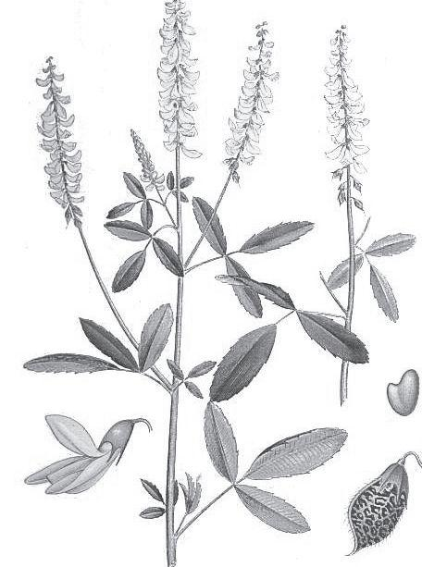
Донник (укр. — буркун)
Двухлетнее растение семейства бобовых.
Зеленое удобрение, кормовая и медоносная культура.
Один из наиболее распространенных сидератов. Ценнейший сидерат для карбонатных солонцеватых почв. Обладает засухоустойчивой и большой азото- фиксирующей способностью. Урожайность зеленой массы 250—400 кг на сотку, семян — 6—12 кг с сотки.
Зеленое удобрение. Имеет крепкую разветвленную, наибольшую среди бобовых сидератов по массе корневую систему, которая проникает на глубину у донника белого на 1—1,2 м, у желтого на 1,2—1,5 м. Благодаря клубеньковым бактериям, которые развиваются на корнях, добывает из воздуха азот и накапливает его не меньше, чем люпин. После разложения в почве биомасса донника становится легкоусвояемым удобрением, а почва пополняется органикой, гумусом. Эффективно поглощает питательные элементы, даже труднорастворимые, недоступные другим растениям, не только из обрабатываемого пласта, но и с глубины, а так же предотвращает их вымывание в нижние слои почвы.
Почвообразующие и почвозащитные качества. Прекрасно дренирует, разрыхляет даже подпахотный пласт почвы, облегчает почву, повышает ее воздухо- и влагоемкость. Защищает почву от водной и ветровой эрозии. Не скошенные после первого года вегетации стебли задерживают снег, уменьшают промерзание почвы, что способствует большему накоплению влаги. Эффективно закрепляет склоны. Наилучший биологический мелиорант для солончаков: не только за счет дренирования почвы улучшает водный режим, обеспечивая вымывание солей, но и за счет корневых выделений угольной кислоты запускает химические процессы рассолонцевания.
Фитосанитарные качества. Активно оздоравливает почвы. Является главной культурой для борьбы с обычной корневой гнилью злаковых, в особенности ячменя. Уменьшает степень поражения стебельной и зерновой нематодой, проволочником. Отпугивает мышей. После срезания и разложения улучшает условия жизнедеятельности почвенных микроорганизмов и червей, служит им кормом. Это в свою очередь приводит к уменьшению заболеваний растений и повышению урожайности.
Кормовая культура. Кормовыми качествами не уступает люцерне и клеверу. Используют на сено, силос, выпас. Недостаток — наличие токсичного кумарина (больше его содержит желтый донник) и жесткостебельность. Чтобы этого избежать, скашивают не позднее фазы бутонизации — начала цветения. Лучше давать животным в смесях с другими кормами.
Медоносная культура. Медопродуктивность желтого донника большая, чем белого. Каждый цветок, а их формируется на 1 сотку большее 10 млн., живет 2 дня. Медопродуктивность достигает 1,5—2 ц/га.
Выращивание. Занимает поле 2 года. В первый год дает небольшую зеленую массу, которую скашивают, или оставляют на зиму. Весной отрастает от прикорневых почек на стебле и дает 2 укоса или урожай семян. В хозяйствах высевают весной под покров озимых (поперек рядков), или яровых (одновременно с покровной культурой) зерновых, или однолетних трав. Нормы высева покровных культур при этом уменьшают на 15—30%. В севообороте высевают под яровые зерновые или как парозанимающую культуру.
В любительском растениеводстве лучше сеять самостоятельно, хотя это и не так выгодно — получают урожай одной культуры, а не двух. Зато это страхует от неудач: во-первых, донник может и перерасти покровную культуру, во-вторых, под покровом он хуже развивается, разрежается. Вдобавок, при аккуратном посеве в окультуренные почвы, в отличие от многих бобовых сидератов, может и не зарастать сорняками. Как и покровную культуру, косят на высоте 18—20 см (для лучшего отрастания) не позднее фазы бутонизации. Легко размножается самосевом. Это важно, если выращивают в качестве укосного сидерата.
Почвы. Растет на песчаных, тяжелых суглинистых, каменистых, солонцеватых почвах, но предпочитает супесчаные и суглинистые с нейтральной реакцией (при рН < 5,6 требуется известкование). Не выносит кислых и заплывающих почв.
Влажность. Засухоустойчивый, в особенности донник желтый.
Температура. Морозо- и зимостойкий.
Освещенность. Светолюбивый.
Подготовка почвы. До и после посева почву прикатывают. Рыхление почв плоскорезом Фокина или культиватором — достаточный и оптимальный способ обработки, повышающий плодородие почв и сохраняющий силы земледельца. Для получения лучшего урожая следует использовать органические удобрения (Биовит) и препараты эффективных почвенных микроорганизмов (ЭМ-препараты: Эмочки, ЭМ-А, Эмочки-Бокаши; Азогран).
Посев. Сеют замоченные на 2—3 ч семена на глубину 2—3 см, лучше всего в марте-апреле. Норма 200 г на сотку (ширина междурядий 15 см), при ручном посеве 200—250 г. При выращивании на семена и для медосбора — ширина междурядий 45 см. Семена должны быть скарифицированными (с потертой оболочкой) и зараженными клубеньковыми бактериями (препараты эффективных микроорганизмов).
Срезание. В фазе бутонизации перед началом цветения. Под озимые срезают за 3 недели до посева, под яровые — поздно осенью. Подрезают плоскорезом Фокина или культиватором, предварительно полив раствором ЭМ-препаратов. Обработка ЭМ-препаратом ускоряет процессы ферментации и создает благоприятные микробиологические условия, которые приводят к обогащению почвы питательными веществами и микроэлементами.

Внимание! Процессы разложения остатков растений, гумификации проходят только при наличии влаги в почве. Поэтому сидерация без дополнительного орошения эффективна только в условиях Полесья и Западной Украины, на Юге — только при орошении, в Центральных районах требует поливов во время засух.

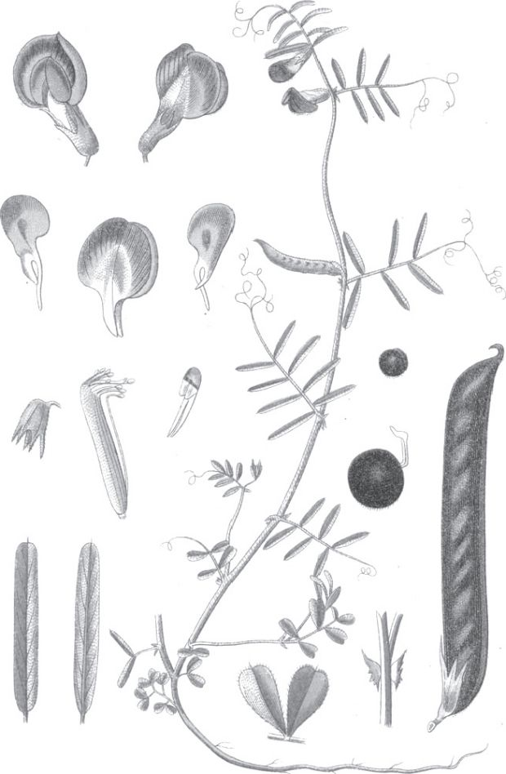
Вика яровая, озимая
Однолетнее растение семейства бобовых.
Зеленое удобрение, кормовая и медоносная культура.
Как сидерат ценится за скороспелость (одну из высочайших среди бобовых), что дает возможность использовать ее в промежуточных посевах (перед озимыми или после озимых и ранних яровых зерновых и овощей). Озимая вика успевает дать урожай зеленой массы под высадку рассады томатов, перца и других культур.
Зеленое удобрение. После разложения в почве биомасса вики становится легкоусвояемым удобрением, а почва пополняется органикой, гумусом. Благодаря клубеньковым бактериям, которые развиваются на корнях, добывает из воздуха азот и накапливает его, хотя и меньше, чем донник, люцерна и люпин, но больше, чем любые крестоцветные и злаковые сидераты. Является очень хорошим предшественником для культур, требовательных к азоту.
Строгими научными опытами установлено, что томаты, выращенные по вике, дают урожай на 45% больший, чем без помощи сидерата.
Почвообразующие и почвозащитные качества. Дренирует, улучшает структуру почвы, повышает ее воздухо- и влагоемкость. Защищает почву от водной и ветровой эрозии (Вика озимая — даже зимой). Вдобавок, задерживает снег, уменьшает промерзание почвы, что способствует большему накоплению влаги.
Фитосанитарные качества. Оздоравливает почвы. Улучшает условия жизнедеятельности почвенных микроорганизмов и червей, при разложении служит им кормом. Это в свою очередь приводит к уменьшению заболеваемости растений и повышению урожайности. При плотном посеве в окультуренные почвы подавляет развитие сорняков.
Кормовая культура. По питательности зеленой массы яровая вика превосходит горох и люпин, ее приравнивают к клеверу. Поедаемость и перевариваемость сена и зелени всеми видами животных очень хорошие. Содержит много белка, жиров и зольных элементов, в особенности в листьях, поэтому при сборе зеленой массы ее осторожно переваливают, чтобы не допустить потери листков. Начинают использовать с началом массового цветения, когда концентрация питательных веществ наибольшая. Но из-за того, что максимальный прирост зеленой массы приходится на период цветения, целесообразно скашивать в фазе зеленых бобов.
Медоносная культура.
Выращивание. Вику яровую на зеленое удобрение выращивают как промежуточную культуру. Сеют с ранней весны (тогда урожай наивысший) до 5 августа. Иногда высевают как покровную культуру для однолетних и многолетних трав: сначала травы растут медленно и вика защищает их от зарастания сорняками. Если же травы начнут интенсивно подрастать, вику скашивают над ними и используют в качестве мульчи на свободных участках или компостируют с торфом, навозом и др. Озимую вику сеют в конце лета, 15—30 августа, в степных районах — до 15 сентября. Для приусадебного огородничества в качестве сидерата она представляет интерес как предшественник рассады томатов, перца, и т.п. Высеянная в августе, весной отрастает от почек в нижней части стеблей и наращивает зеленую массу, которую срезают после высадки рассады. Урожаи озимой вики несколько ниже, чем яровой. Поскольку стебли у вики вьющиеся, то сеют ее, как правило, в смеси с растениями, которые служат им опорой: овсом, ячменем, пшеницей, кормовыми бобами, люпином, кукурузой и подсолнухом на силос. Вику озимую — с озимой рожью, многолетним райграсом, озимым рапсом, озимой сурепицей.
Вот один из примеров применения вики. Поздним летом на освобожденную грядку вносят и неглубоко заделывают компост. Потом грядка разравнивается и засевается викой. Лучше сеять вико-овсяную смесь: вика растет медленно, а овес быстро, то есть он служит своего рода нянькой для вики. Овес на зиму гибнет, а вика ведет себя, как и должна озимая культура: всходит, кустится, защищает вместе с овсом почву зимой, отрастает весной и на момент высадки рассады теплолюбивых культур успевает вырасти до цветения. Незадолго до посадки ее надо скосить, не обрабатывая почву. Прямо в стерне сделать лунки и посадить в них перец или помидоры, а скошенную массу использовать как мульчу. Теперь грядку можно оставить в покое вплоть до сбора плодов (только поливать при засухах).
Почвы. Требует хорошо окультуренных питательных почв среднего механического состава, хорошо увлажненных со слабокислой реакцией. Вика озимая менее прихотлива, растет и на более легких почвах. Не подходят кислые, болотные почвы, солончаки и сухие пески.
Влажность. Влаголюбивая, в особенности в период бутонизации и цветения. Засуху переносит плохо. Озимая меньше влаголюбивая, чем яровая.
Температура. Неприхотливая. Один из наиболее холодоустойчивых сидератов. Зимостойкость озимой вики средняя. В смеси с овсом выдерживает заморозки до —5...—7°С.
Освещенность. Растение длинного дня. В условиях короткого дня не цветет. Вика озимая более теневыносливая.
Подготовка почвы. Рыхление почв плоскорезом Фокина или культиватором — достаточный и оптимальный способ обработки, повышающий плодородие почв и сохраняющий силы земледельца. Для получения лучшего урожая следует использовать органические удобрения (Биовит) и препараты эффективных почвенных микроорганизмов (ЭМ-препараты: Эмочки, ЭМ-А, Эмочки-Бокаши; Азогран).
Посев. Высевать лучше рядами с расстоянием 7—12 см с крестоцветными (через ряд) или в смеси со злаковыми (овес, рожь или пшеница, которые высевают через несколько дней после вики) весной или во второй половине лета после сбора ранних овощных культур. Глубина 1—5 см, норма 1 500г на сотку. После появления восходов для подкормки лучше применять органические удобрения и ЭМ-препараты.
Смеси:
Вика яровая 1 200—1 500 г + овес 500—700 г
Вика озимая 500—700 г + рожь озимая 600—800 г
Вика озимая 300—400 г + рапс озимый 80—100 г
Вика озимая 400—500 г + райграс многолетний 150 г
Срезание. Вику сеют и срезают 1 —2 раза в сезон. Срезание за 3 недели до высева семян и за 2 до высадки рассады в фазе бутонизации плоскорезом Фокина или культиватором, предварительно полив раствором ЭМ-препаратов. Обработка ЭМ-препаратом ускоряет процессы ферментации и создает благоприятные микробиологические условия, которые приводят к обогащению почвы питательными веществами и микроэлементами.

Внимание! Процессы разложения остатков растений, гумификации проходят только при наличии влаги в почве. Поэтому сидерация без дополнительного орошения эффективна только в условиях Полесья и Западной Украины, на Юге — только при орошении, в Центральных районах требует поливов во время засух.

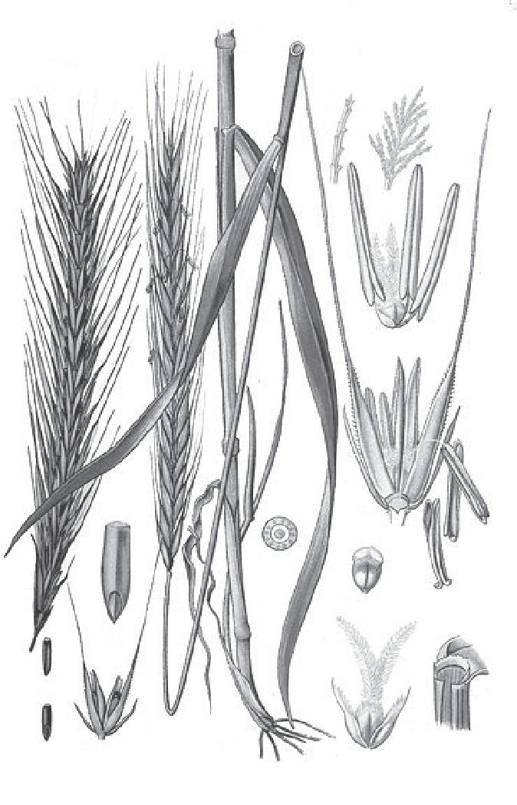
Рожь озимая
Однолетнее растение семейства злаковых.
Зеленое удобрение, кормовая продовольственная культура.
Ценится за способность активно отрастать и наращивать сравнительно большую зеленую массу в наиболее поздние сроки (сеют позже горчицы белой) и ранней весной. Молодые и нежные растения быстро разлагаются и обогащают почву органическим веществом, азотом и калием. Более грубые растения распадаются медленнее и медленнее высвобождают азот. Неприхотлива к условиям выращивания, хорошо улучшает почву, подавляет сорняки, но несколько затрудняет дальнейшее возделывание почвы.
Зеленое удобрение. После разложения в почве биомасса ржи становится легкоусвояемым, умеренно питательным удобрением, а почва пополняется органикой, гумусом. Поглощает труднорастворимые соединения фосфора, недоступные другим растениям и переводит в легкодоступную форму. Эффективно усваивает питательные элементы поверхностного слоя почвы, предотвращая их вымывание в нижние слои почвы
Почвообразующие и почвозащитные качества. Хорошо разрыхляет, дренирует, структурирует почву, облегчает ее, повышает воздухо- и влагоемкость. Прекрасно защищает почву от водной и ветровой эрозии, даже на песках. Задерживает снег и предотвращает глубокое промерзание, что способствует большему накоплению влаги. Хороший сидерат для освоения новых необработанных участков.
Рожь улучшает физические свойства почвы, но ее недостаток — сильное высушивающее воздействие на почвы. Поэтому ее посев в междурядьях плодовых деревьев можно использовать только при условиях достаточного увлажнения, иначе урожай плодов будет сильно уменьшен.
Фитосанитарные качества. Оздоравливает почвы. Улучшает условия жизнедеятельности червей и почвенных микроорганизмов, служит им кормом. Это в свою очередь приводит к уменьшению заболеваемости растений и повышению урожайности. Подавляет развитие сорняков, даже многолетних, в особенности осенью. Это происходит не только за счет активного наращивания массы, но и благодаря интенсивному кущению в осенний период.
Кормовая культура. В зерне содержится очень много белка. Зеленый корм не очень питательный, но ценится за возможность использовать его в сверхранний срок в большом количестве. Скашивают в период от выхода в трубку до полного колошения. Используют для подкормки и силосования главным образом в смеси с другими кормами.
Выращивание. На зеленое удобрение и зеленый корм лучше сеять мелкозернистые сорта — рожь зеленоукосную: меньше нужно семян и они менее требовательны к условиям выращивания. Но существенной разницы нет. На зеленое удобрение рожь озимую сеют после сбора урожая основной культуры, а срезают чаще всего весной под яровые культуры. Высевать можно с 20 июня и до октября, но для надежной перезимовки оптимальный срок сева с 20 августа до 10 сентября в Полесье и в Лесостепи, до 20 сентября на Западе и Юге. Посеянное прежде этого оптимального срока срезают до зимы. На зиму часто сеют с викой озимой и озимыми сурепицей или рапсом.
Почвы. Наименее требовательный из сидератов. Мирится с недостаточной питательностью, повышенной кислотностью, слабой засоленностью и песчаностью почвы. Лучшие урожаи получают на черноземах, средне — и легко суглинистых почвах. Переувлажненные и трудные почвы непригодны.
Влажность. Больше всего требует в период осеннего кущення и весеннего выхода в трубку и колошения.
Засухостойкость. Высокая.
Температура. Неприхотлива. Наиболее морозостойкий сидерат.
Посев. Сеют сплошным рядковым способом с междурядьями 15 см, 2 кг на сотку. Глубина 3—5 см, на легких почвах — глубже. Сев вручную в россыпь проводят с таким расчетом, чтобы на 1 семя приходилась площадь 4х4 см. Норма для зеленоукосной — 750 г на сотку.
Подготовка почвы. Рыхление почв плоскорезом Фокина или культиватором — достаточный и оптимальный способ обработки, повышающий плодородие почв и сохраняющий силы земледельца. Для получения лучшего урожая следует использовать органические удобрения (Биовит) и препараты эффективных почвенных микроорганизмов (ЭМ-препараты: Эмочки, ЭМ-А, Эмочки-Бокаши; Азогран).
Срезание. При высоте стебля около 60 см, к началу одеревенения. Осенью — за 2 недели до замерзания почвы, весной — за 3 недели до посева и за 2 — до высаживания картофеля или рассады. Подрезают плоскорезом Фокина, косой или культиватором, предварительно полив раствором ЭМ- препаратов. Обработка ЭМ-препаратом ускоряет процессы ферментации и создает благоприятные микробиологические условия, которые приводят к обогащению почвы питательными веществами и микроэлементами.
Внимание! Процессы разложения остатков растений, гумификации проходят только при наличии влаги в почве. Поэтому сидерация без дополнительного орошения эффективна только в условиях Полесья и Западной Украины, на Юге — только при орошении, в Центральных районах требует поливов во время засух.

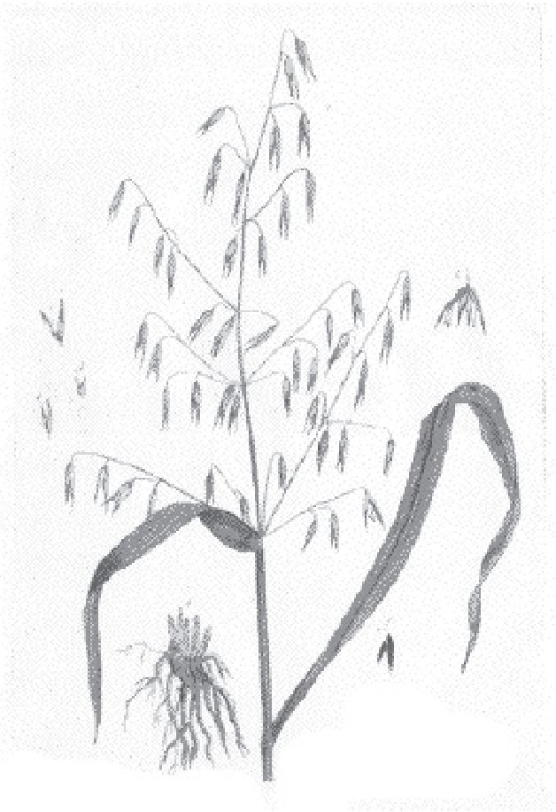
Овес
Однолетнее растение семейства злаковых.
Зеленое удобрение, кормовая и продовольственная культура.
Ценится за высочайшую энергию роста и наилучшую способность (наравне с гречкой) подкармливать и улучшать кислые болотные почвы и осушенные торфяники. Наилучшее применение — в качестве поддерживающей культуры, в смеси с вьющимися бобовыми сидератами (вика, горох).
Зеленое удобрение. После разложения в почве биомасса овса становится легкоусвояемым удобрением, а почва пополняется органикой, гумусом. Удобрительная ценность умеренна, поэтому, как правило, используют в смеси с другими сидератами. Поглощает труднорастворимые соединения калия, недоступные другим растениям и переводит в легкодоступную форму.
Почвообразующие и почвозащитные качества. Хорошо разрыхляет, дренирует, структурирует почву, облегчает ее, повышает воздухо- и влагоемкость. С посевов овса начинают освоение болотных почв и осушенных торфяников. Защищает землю от водной и ветровой эрозии.
Фитосанитарные качества. Оздоравливает почву, очищает ее от корневой гнили. Улучшает условия жизнедеятельности червей и почвенных микроорганизмов, при разложении служит им кормом. Это приводит к уменьшению заболеваемости растений и повышению урожаев. Эффективно подавляет развитие сорняков за счет активного отрастания и кущения, в особенности на торфяниках, где кустится значительно лучше.
Кормовая культура. Зерна овса являются наилучшим кормом для коней, а в размолотом виде хорошим кормом для коров, в особенности для молодняка. Зеленая масса и сено представляют собой корм удовлетворительного качества, поэтому используют в смеси с бобовыми, райграсом и др. Скашивают на зеленый корм в период от выхода в трубку до колошения, если в смесях с бобовыми, то к фазе молочной зрелости.
Выращивание. На зеленое удобрение высевают главным образом весной. При поздних пожнивных, поукосных посевах зеленой массы нарастает мало. Исключение — летние посевы с кормовым горохом. Сеют в смеси со вьющимися бобовыми (викой, сераделлой, горохом, чиной, райграсом, ячменем и др.). Используют как покровную культуру для многолетних трав (клевера, люцерны, донника) и однолетних сидератов, которые долго всходят (люпин, сераделла и другие). Нормы высева при этом уменьшают почти вдвое. Скашивают овес (на высоком срезе), когда подпокровная культура начинает активно расти.
Почвы. Наименее требовательный среди зерновых после ржи озимой. Мирится с низкой питательностью и повышенной кислотностью (рН = 5—6). Непригодны солонцеватые и рыхлые песчаные почвы.
Влажность. Влаголюбивый. Больше всего требует влаги при проращивании семян и в период от кущения до колошения. К атмосферной засухе наиболее чувствительный в фазе цветения.
Температура. Холодоустойчивый, но слабо морозостойкий в стадии молочной зрелости, опасны осенние заморозки.
Подготовка почвы. Рыхление почв плоскорезом Фокина или культиватором — достаточный и оптимальный способ обработки, повышающий плодородие почв и сохраняющий силы земледельца. Для получения лучшего урожая следует использовать органические удобрения (Биовит) и препараты эффективных почвенных микроорганизмов.
Посев. Сеют в начале весенних работ немного гуще, чем рожь озимую. В Полесье и на Западе — 1400—1800 г на сотку; на Юге — 1300—1400 г; на торфяниках — 1100—1300 г (ширина междурядий 15 см и меньше); при севе вручную в россыпь нормы увеличивают на 20—25%, при севе с другими травами уменьшают почти в 2 раза. Глубина — 3—6 см (на легких почвах 6 см, на тяжелых 3 см).
Срезание. В фазе колошения, максимально в фазе молочной зрелости семени, но не позже чем за 3 недели до посева озимых, если их сеют после овса. Подрезают плоскорезом Фокина или культиватором, предварительно полив раствором ЭМ-препаратов. Обработка ЭМ- препаратом ускоряет процессы ферментации и создает благоприятные микробиологические условия, которые приводят к обогащению почвы питательными веществами и микроэлементами.

Внимание! Процессы разложения остатков растений, гумификации проходят только при наличии влаги в почве. Поэтому сидерация без дополнительного орошения эффективна только в условиях Полесья и Западной Украины, на Юге — только при орошении, в Центральных районах требует поливов во время засух.

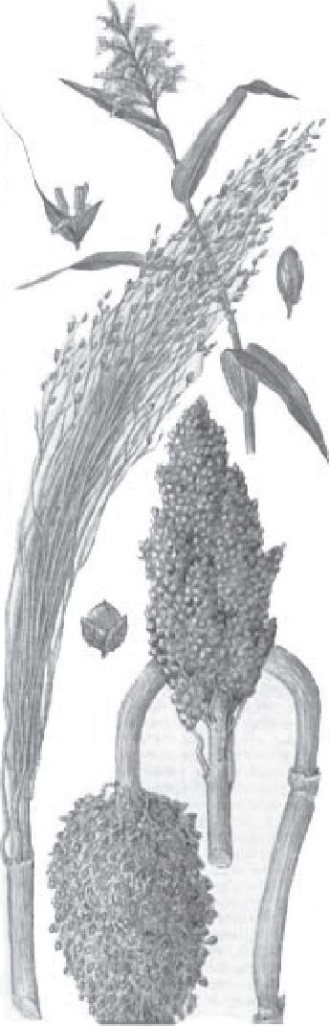
Суданка (сорго суданское)
Одно- и многолетнее растение семейства злаковых.
Зеленое удобрение, кормовая и продовольственная культура.
Известна также под названиями суданская трава, сорочинское просо.
Ценится за чрезвычайно высокую засухоустойчивость и приспособляемость к почвенным условиям, а также за мощную мочковатую корневую систему, которая способствует улучшению структуры почвы. Используется в качестве пожнивной культуры, а также в смешанных посевах (с чиной, соей, викой, подсолнечником и др.).
Наиболее распространенные разновидности: травянистое сорго, веничное, кормовое или сахарное.
Зеленое удобрение. При благоприятных условиях можно получать зеленой массы свыше 800ц/га. Сорго выносит много питательных веществ из почвы, поэтому его нельзя считать хорошим предшественником для следующих за ним культур. Однако при возделывании сорго в смеси с однолетними бобовыми растениями, а также при внесении удобрений оно может быть неплохим предшественником. Сорго можно высевать как пожнивную культуру в занятых и кулисных парах.
Почвообразующие и почвозащитнын качества. Хорошо разрыхляет, дренирует, структурирует почву, облегчает ее, повышает воздухо- и влагоемкость. Эффективно снижает засорение полей, предохраняет их от эрозии. Защищает землю от водной и ветровой эрозии.
Фитосанитарные качества. Оздоравливает почву. Улучшает условия жизнедеятельности почвенных микроорганизмов и червей, при разложении служит им кормом. Это в свою очередь приводит к уменьшению заболеваемости растений и повышению урожайности. Хорошо подавляет развитие сорняков за счет активного отрастания и кущения.
Кормовая культура. Является хорошим кормом для домашнего скота, особенно для свиней. По питательности зерно сорго может быть приравнено к зерну хлебных злаков (содержание сырого протеина свыше 5%), но содержит много танина. Для кормовых целей сорго возделывают не только на зерно, но и на сено, зеленый корм и силос. Сено сорго отличается хорошей питательностью, в нем содержится 7,17% протеина. Легко силосуется. Силос из него по питательности не уступает силосу из кукурузы. По количеству сахаров эта культура превосходит кукурузу и подсолнечник (содержание сахара в соке стеблей от 12 до 20%).
Почвы. Сорго нетребовательно к почвам. Эта культура может произрастать и давать хорошие урожаи на легких песчаных, тяжелых глинистых и даже на засоленных почвах, но не переносит кислых почв. Выдерживает концентрацию солей до 0,6—0,8%.
Влажность. К влаге сорго нетребовательно. Обладая мощной корневой системой, оно во время засухи в достаточной мере обеспечивает себя водой из глубоких горизонтов почвы. Высокая засухоустойчивость сорго объясняется не только наличием мощной корневой системы, но и способностью приостанавливать рост в период резкого недостатка влаги в почве. К затоплению приспособлено слабо.
Температура. Сорго требует много тепла. Семена начинают прорастать при +10...+12°С. Всходы при температуре ниже +11°С развиваются очень слабо, а при небольших заморозках обычно погибают. Наиболее благоприятна для роста и развития сорго температура +32...+35°С.
Освещенность. Растение короткого дня. Оптимальным периодом является 10—11 часов солнечного освещения в сутки. Уменьшение светового дня вызывает удлинение вегетационного периода. Многие разновидности сорго вообще не зацветают при недостаточном освещении.
Подготовка почвы. Рыхление почв плоскорезом Фокина или культиватором — достаточный и оптимальный способ обработки, повышающий плодородие почв и сохраняющий силы земледельца. Для получения лучшего урожая следует использовать органические удобрения (Биовит) и препараты эффективных почвенных микроорганизмов (ЭМ-препараты: Эмочки, ЭМ-А, Эмочки-Бокаши; Азогран).
Посев и выращивание. Сорго высевают в поздние сроки, когда температура почвы на глубине 10 см достигнет +10...+1 2°С сплошным рядовым способом с междурядьями 30—45 см. Норма высева — 20—30 кг семян на 1 га. Семена заделывают на глубину 3—5см, на сухих и рыхлых почвах — до 7 см. Нормальные дружные всходы появляются на 8—10 день, когда почва прогреется до + 13...+15°С. Первые 30—35 дней после появления всходов из-за медленного роста посевы сорго могут сильно угнетаться сорняками. Особенно интенсивно растут растения в фазе кущения.
Предшественники. Хорошими предшественниками для сорго являются однолетние бобовые растения, а также озимые зерновые и пропашные культуры.
Срезание. К уборке на сено приступают в конце фазы выхода в трубку — начале выбрасывания метелок. Второй и третий укосы следует проводить с интервалом примерно 30 дней. При таком режиме использования суданка дает наиболее высокие урожаи зеленой массы. Высота скашивания — 7—8 см. При более низком скашивании замедляется отрастание молодых побегов и снижается урожай зеленой массы. При более поздней уборке кормовая масса грубеет, а урожай второго укоса снижается. Веничное сорго убирают в два приема: сначала срезают метелки, а затем остальную массу.

Внимание! Процессы разложения остатков растений, гумификации проходят только при наличии влаги в почве. Поэтому сидерация без дополнительного орошения эффективна только в условиях Полесья и Западной Украины, на Юге — только при орошении, в Центральных районах требует поливов во время засух.

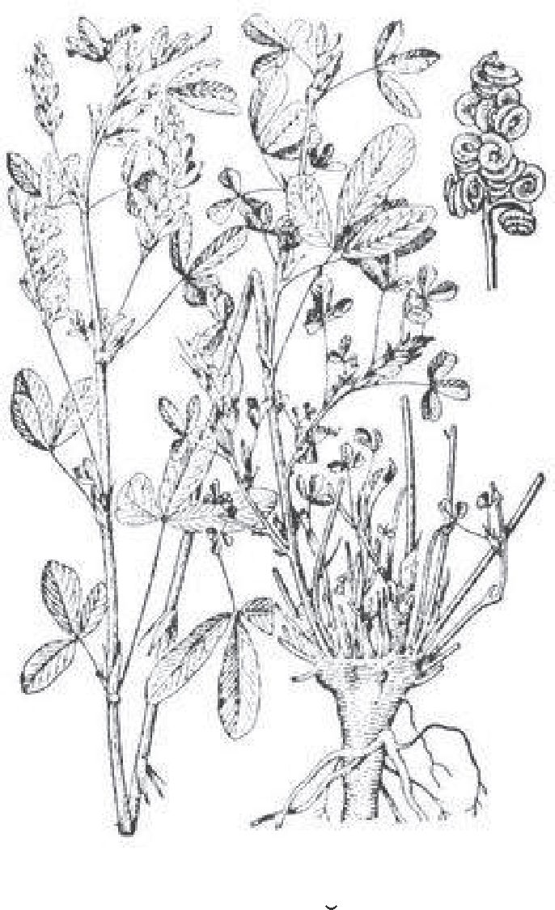
Люцерна посевная
Многолетнее растение семейства бобовых.
Зеленое удобрение, кормовая и медоносная культура.
Используется в декоративных целях.
Люцерна — известная сельскохозяйственная культура. Некоторые ее сорта выращивают в качестве овощей и употребляют в пищу, например в виде салатов. Также с древних времен люцерна посевная считалась прекрасным кормом для скота, поскольку отличается хорошей усвояемостью и высоким содержанием белка. Сейчас ее выращивают по всему миру. Существует более 50 сортов люцерны посевной, но широко распространены лишь несколько. Сходные морфологически, они различаются по устойчивости к холоду, щелочной среде, засухе и болезням.
Зеленое удобрение. Дает высокие урожаи зеленой массы — в условиях орошения за 8—10 укосов дает до 80—120 т зеленой массы, или 20—40 т сена с 1 га. Благодаря симбиозу с азотфиксирующими клубеньковыми бактериями люцерна накапливает азот атмосферы в корнях и пожнивных остатках. На 2—3-й год жизни люцерна накапливает азота в почве столько же, сколько его содержится в 40—60 т навоза (до 300 кг азота с 1 га). После разложения в почве биомасса люцерны становится легкоусвояемым удобрением, образует перегной, обогащающий почву питательными веществами и улучшающий ее структуру. Способствует уменьшению кислотности почвы.
Люцерна является хорошим предшественником хлопчатника, зерновых и других культур. Действие люцерны проявляется в течение нескольких лет.
Почвообразующие и почвозащитные качества. Мощная, глубоко расположенная корневая система люцерны способствует улучшению структуры почвы, повышает ее водо- и воздухопроницаемость и способствует накоплению гумуса. Как и другие бобовые, фиксирует в почве атмосферный азот. При густом травостое способствует очищению полей от сорняков. Люцерна используется как фитосанитарная культура, так как устойчива к различным заболеваниям и повреждению нематодами.
Фитосанитарные качества. Оздоравливает почву. Улучшает условия жизнедеятельности червей и почвенных микроорганизмов, при разложении служит им кормом. Это, в свою очередь, приводит к уменьшению заболеваемости растений и повышению урожайности.
Кормовая культура. Люцерна в качестве кормового растения известна уже около 6—7 тыс. лет. Из своего естественного ареала в Юго-Западной Азии она распространилась по многим странам вместе с армиями завоевателей. Персы привезли ее в Грецию примерно в 480 г. до н.э. как корм для своих коней; сарацины — в Испанию в VIII в. С испанцами люцерна посевная попала в Мексику и Южную Америку, а оттуда в XIX в. проникла в Техас и Калифорнию. Сейчас люцерну посевную выращивают по всему миру, особенно на орошаемых землях в засушливых и полузасушливых областях США и Аргентины. В состав ее зеленой массы входит большое количество протеина (1822%), множество незаменимых аминокислот, а также фосфор и кальций.
Почвы. Люцерна лучше всего растет на высокоплодородных, среднесуглинистых, хорошо дренированных почвах с рН = 6,5—7,5. Плохо удается на тяжелых глинистых, каменистых, солонцеватых, заболоченных почвах, а также при высоком уровне стояния грунтовых вод. На бедных песчаных почвах дает достаточно высокие урожаи только при внесении удобрений. Не выносит кислых почв. При рН = 5 клубеньковые бактерии почти не развиваются. Может переносить засоленность почв. Однако при выращивании люцерны на сильно засоленных почвах (рН = 8 и выше) требуется применение промывных поливов.
Влажность. Достаточно требовательна к влаге и вместе с тем весьма устойчива к засухе. Наивысшие урожаи формирует на почвах с влажностью 60—80%. При большом количестве осадков (свыше 1тыс. мм в год) поражается мучнистой росой и другими болезнями, что делает ее недолговечной. При 10—15-дневном затоплении травостоя резко снижается урожай. Снижение влажности почвы до 45% сильно угнетает растения, особенно в 1-й год жизни. Уже при таких условиях увлажнения она очень хорошо отзывается на поливы после каждого укоса.
Температура. Довольно теплолюбива. Оптимальная температура прорастания семян +18...+20°С. Хорошо растет и развивается при +22...+30°С. В условиях достаточного увлажнения успешно переносит высокую температуру (+37...+42°С). Обладает довольно высокой холодостойкостью (некоторые сорта при хорошем снежном покрове выдерживают до — 25 ...—30°С).
Освещенность. Светолюбивое растение.
Подготовка почвы. Рыхление почв плоскорезом Фокина или культиватором — достаточный и оптимальный способ обработки, повышающий плодородие почв и сохраняющий силы земледельца.
Посев. Семена сеют прямо в открытый грунт в начале весны. Летний посев может применяться только в случае выпадения хороших дождей и наличия влаги в почве. Семена должны быть скарифицированы (с потертой оболочкой). Также желательно провести предпосевную обработку биопрепаратами. Это предохраняет посевы люцерны от грибных и бактериальных заболеваний. Посев проводится вразброс. Оптимальная глубина посева семян на суглинистых чернозёмах — 0,5—1,5 см. Более глубокий посев (2—3 см) может привести к снижению полевой всхожести до 40—60%.
Выращивание. Применяют два способа выращивания люцерны и ее смесей со злаками — под покров и без покрова. Каждый из них имеет свои достоинства и недостатки. Конкурентная борьба люцерны и покровной культуры замедляет рост подземной и надземной части растений, изреживает травостой люцерны. Тем не менее, в производстве предпочитают подпокровный посев люцерны.
Подрезание корневой системы плоскорезом усиливает интенсивность отрастания молодых корней и увеличивает величину активной корневой системы, усваивающей азот и микроэлементы. Этот агроприем повышает продуктивность семенной люцерны после второго года использования и сокращает расход затрат на закладку новых семенных участков. Подрезание особенно эффективно во влажные годы, т.к. не происходит израстания и полегания посевов. Его лучше проводить осенью, потому что образующиеся при этом щели способствуют также накоплению влаги в осенне-зимне-весенний период. Однако в засуху подрезание корней снижает урожай семян.
В посевах люцерна сохраняется 10—25 лет и более. Хозяйственное использование ее чаще всего от 2 до 8 лет.
Срезание. В фазе бутонизации перед началом цветения. В год посева травостой первого укоса достигает начала цветения примерно через 50—60 дней, а в дальнейшем зацветает обычно через 30—40 дней после каждого укоса. Подрезают плоскорезом Фокина или культиватором, предварительно полив раствором ЭМ-препаратов.

Внимание! Процессы разложения остатков растений, гумификации проходят только при наличии влаги в почве. Поэтому сидерация без дополнительного орошения эффективна только в условиях Полесья и Западной Украины, на Юге — только при орошении, в Центральных районах требует поливов во время засух.

